

Rapport d’activités

2014

# Contenu

Contenu 2

Remerciements 3

Les missions 4

L’équipe 5

L’accueil 7

Le premier accueil 7

Les inscriptions aux activités extrascolaires 9

Les projets en 2014 11

Les projets en période scolaire 12

Le SOSALE (Si On S’amusait Après L’Ecole) 12

Les ateliers du mercredi 14

Le DAS (Dispositif d’accrochage scolaire) 16

L’école des devoirs - Pass’Pass’ 18

Les études surveillées 20

Les « projets + » durant le temps scolaire 21

Les projets ouverts aux parents 23

Les projets en périodes de vacances 23

Les plaines de vacances 23

Les séjours de vacances 28

Les Minimômes 33

La communication 35

Nos propres outils 35

Communication propre à chaque projet 35

Site Internet 35

Page Facebook 36

Les outils extérieurs 37

D’autres sites Internet 37

Parutions 37

Annonces radio 37

Pistes pour 2015 37

Participation aux fêtes et évènements 38

Le carnaval 38

Fête du printemps 38

Parcours diversité 38

Fête des enfants 38

Occupation de la salle Rodelle 39

# Remerciements

Le CEMôme remercie :

Ses travailleurs pour leur énorme investissement et leur professionnalisme,

Ses partenaires pour les riches échanges et projets qui en résultent,

Les pouvoirs publics qui lui accordent leur confiance et le subsidient,

# Les missions

Le CEMôme développe ses activités pour la Commune de Saint-Gilles dans et pour le secteur de l’accueil extrascolaire afin de permettre aux enfants de 2,5 à 15 ans de poursuivre leur développement, dans le cadre de leurs loisirs, et aux parents de prendre du temps pour eux.

Nos missions :

* Le CEMôme rend **service aux parents** en organisant des activités pour leurs enfants, leur permettant ainsi de concilier vie privée et vie professionnelle. La prise en charge des enfants, hors période scolaire, peut permettre aux parents de travailler, de suivre une formation, d’assurer des démarches administratives, de souffler…
* Le CEMôme vise le **bien-être des enfants** qui lui sont confiés. Pour eux, nous avons des ambitions éducatives. Nous souhaitons les soutenir pour leur permettre de devenir des citoyens responsables, actifs, critiques et solidaires. Pour y tendre, nous développons divers outils à travers nos activités proposées.
* Le CEMôme prend part à la **construction et à l’évolution du secteur extrascolaire** dans son ensemble. Nous souhaitons le faire avec l’ensemble des acteurs avec lesquels nous travaillons, parmi eux : les parents, les accueillants, les animateurs jobistes, les stagiaires, les écoles, d’autres associations, les pouvoirs publics...
* Le CEMôme apporte une attention particulière à la **cohésion sociale**. Nous veillons à soutenir des valeurs de solidarité et d'équité, de non-discrimination dans l'accès aux droits du public avec lequel nous travaillons.

L’accomplissement de ces missions permet la créativité et dépend des moyens alloués et des opportunités rencontrées.

Durant toute l’année, nous proposons un accueil et des animations extrascolaires (au sein des « garderies scolaires ») et sur le temps du midi, des ateliers les mercredis après-midi, une école des devoirs, des études dirigées au sein des écoles, des plaines de jeux et camps de vacances, des stages et un accueil spécifique des petits (les Minimômes : 2,5- 3 ans) en périodes de vacances…

A travers ces projets, nous permettons l’inclusion d’enfants porteurs de handicap. Des éducateurs supplémentaires sont engagés pour permettre à ces enfants de participer aux activités.

Par ailleurs, grâce à du personnel qualifié, nous continuons d’offrir divers ateliers, notamment de psychomotricité, dans l’ensemble de nos projets et dans les écoles.

Initiés en 2013, le CEMôme continue de développer des animations et accompagnements spécifiques d’enfants dans le temps scolaire en partenariat avec les écoles de la commune de Saint-Gilles. Partant de la demande des enseignants, les animateurs accompagnent des groupes en sortie, à la piscine, en classe verte ou animent des ateliers musicaux, de jeux de société, de théâtre…

Le CEMôme contribue à la formation et à l’insertion socio-professionnelle en employant des personnes sous des contrats emploi-jeune, article 60 et PTP leur permettant ainsi de se former aux métiers d’accueil de l’enfant. Cette mission nécessite une attention et un accompagnement particulier pour permettre à ces travailleurs d’apprendre et de rester motivés malgré les exigences du travail associées à celles de la (des) formation(s).

Ajoutons que notre contribution à l’évolution du secteur est aussi passée par la participation active à la CCA (commission communale de l’accueil) de Saint-Gilles en tant que membre effectif, la participation à la réflexion menée par le Fonds Social sur le cadre du dispositif des emplois-jeunes et les moyens nécessaires pour leur accompagnement ainsi que celui des stagiaires.

# L’équipe

L’équipe pluridisciplinaire est composée de 37,25 Equivalents Temps Plein (ETP) permanents complétée par plus de 200 animateurs-jobistes, des stagiaires et des bénévoles.

Depuis 2013 l’asbl a apporté de gros changements organisationnels : la répartition des responsabilités a été repensée, ainsi que la distribution des tâches.

En cours d’année, il a connu deux changements :

* Le staff périodes vacances est passé de 3 à 4 membres ;
* Une adjointe RH a été engagée, en partie grâce à un subside du Fonds social.

Afin d’accompagner les travailleurs, tant dans leur processus de formation que dans le développement de compétences organisationnelles, relationnelles, communicationnelles, ainsi que dans la gestion du stress et des situations difficilement vécues, nous avons créé un nouveau poste d’adjoint en ressources humaines.

Outre l’accompagnement et le tutorat des travailleurs, l’adjointe RH est également chargée de l’accueil des nouveaux travailleurs, mais aussi d’accompagner les stagiaires dans leur processus de formation et d’intégration au sein de l’institution.

Elle occupe également les fonctions de « conseiller en prévention » au sein du CEMôme.

L’organigramme actualisé est présenté à la page suivante.

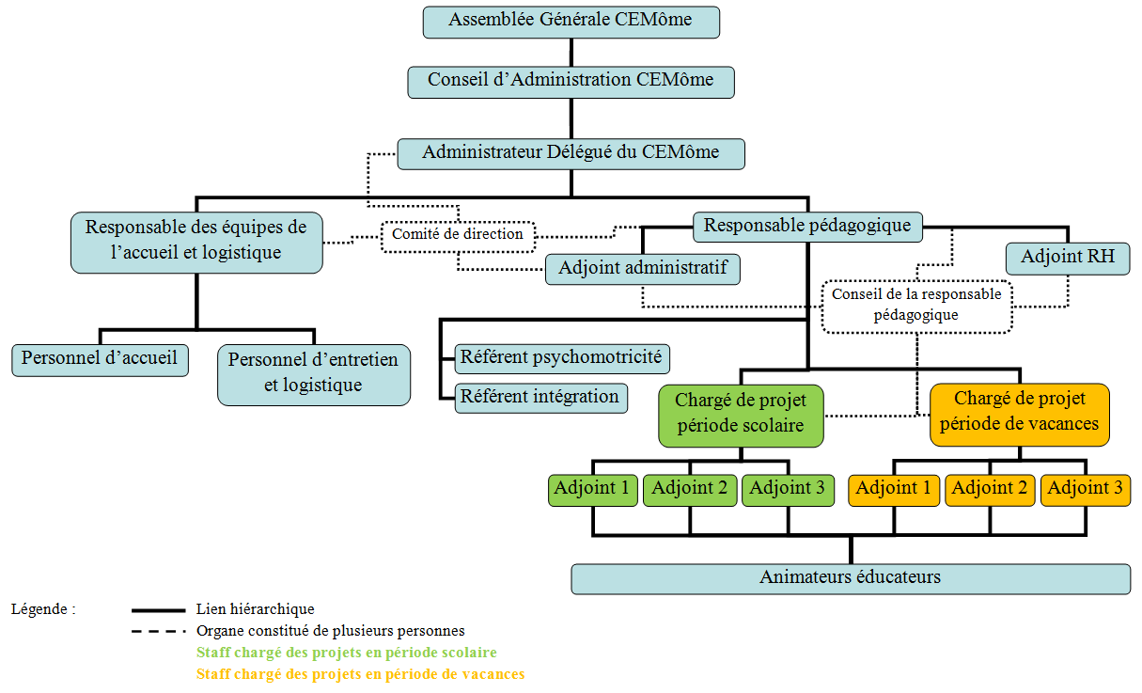

# L’accueil

L’accueil est le premier contact avec notre public, et plus particulièrement les parents. Son rôle principal est d’accueillir chaque personne, d’être à l’écoute de la demande pour ensuite répondre au mieux aux besoins en orientant la personne vers le service concerné. L’accueil se doit de rester toujours disponible à tout moment de la journée pour aider le public à trouver une information.

Trois personnes sont responsables de la gestion de ce service d’accueil et de son espace. Leur travail couvre plusieurs missions. Elles gèrent le premier accueil décrit ci-dessus mais également les inscriptions pour les activités extrascolaires du CEMôme. De plus, elles assurent d’autres responsabilités : la gestion des équipes chargées de l’accueil et de la logistique, la communication, l’occupation des espaces Pass’Pass’ et Rodelle, la logistique et l’économat.

## Le premier accueil

La personne présente au premier accueil se doit d’être à l’écoute de toute demande du public.

Ce premier accueil est assuré par une tournante au sein de l’équipe pendant l’année scolaire. Pendant les congés, l’équipe accueil s’occupe seule du premier accueil. Il est important que chacun, quelle que soit sa fonction, reste en contact avec le public. L’accueil reste un espace essentiel permettant de discuter et rencontrer chacun de façon informelle. Cela permet également de porter une analyse plus complète dans les constats sociaux relevés.

Un programme informatique Access a été créé afin de recenser de façon anonyme toutes les personnes qui se présentent au CEMôme. Par conséquent, la personne qui assure le premier accueil se doit d’encoder chaque « visiteur » : son statut (parents, fille, garçon, organisme…), son âge et l’objectif de sa venue (Inscriptions CEMôme, rendez-vous, demande d’info, Info et/ou occupation Rodelle,…).

En 2014, **3612 personnes** (seules ou accompagnées d’enfants) ont été accueillies. Soit une diminution de 51 % observable depuis 2013. Nous pouvons expliquer cela suite au départ du CEMO en novembre 2013 : en effet, le public se rendant dans nos locaux pour l’aide en milieu ouvert et les demandes d’aides financières ne se présente plus au CEMôme.

**Type de public**

Les parents représentent ici la grande majorité des visiteurs, soit 78.02 %. Viennent ensuite les jeunes : filles et garçons englobant 18 % du public entrant.

**Tranches d’âges**

Le public est principalement un public majeur. Nous pouvons facilement imaginer une corrélation entre la plage des « 25+ » et celle des « Parents » figurant dans le graphique précédent. Indépendamment, lorsque les enfants de moins de 14 ans accompagnent leurs parents pour effectuer une inscription, ils sont inclus dans le public « Parents ». Par conséquent, si nous distinguions chaque parent de chacun de leur enfant, les chiffres seraient tout autre, et par conséquent le tableau « Type de public » différemment réparti.

Si nous comparons les statistiques de l’année 2013, nous observons d’une part, une augmentation nette de 6 % pour les « 25+ », et d’autre part, une diminution importante du public mineur entrant. Notons que depuis début novembre 2013, le CEMO asbl a déménagé, ce qui explique la baisse de fréquentation des enfants, adolescents et jeunes adultes âgés de 6 à 20 ans : nous sommes en effet passés de 9 % en 2013 à 3.6 % en 2014.

**Objet de la visite**

Suite au départ du CEMO, le programme « Accueil » a quelque peu changé début janvier 2014, afin de cibler d’avantage les demandes du public entrant. En effet, les items relatifs à l’AMO ont été supprimés et l’item « RV CEMôme » a été détaillé en 3 sous-groupes : d’une part les « RV CEMôme » pour les prises de rendez-vous avec les animateurs, coordinateurs et chargés de projets, d’autre part les « RV Pass-Pass » pour toutes les rencontres concernant l’école de devoirs et enfin les « RV Direction ».

Le graphique ci-dessus fait donc apparaître que le public vient majoritairement pour les « Inscriptions CEMôme ». Ce service est chargé, d’une part, d’informer et d’inscrire aux diverses activités que l’association propose. Et d’autre part, il répond aux attentes administratives des parents (attestations fiscales, demandes de remboursement de la mutuelle, encaissement, encodage des certificats médicaux, impression des cartes d’accès aux plaines, etc.).

Si nous nous référons au rapport d’activités de l’année 2013, nous observons :

* une diminution de 7% pour les inscriptions in-situ ;
* une augmentation de 4 % du public pour des informations sur nos activités ;
* une augmentation de 5% pour les « Rendez-vous CEMôme »;
* une diminution importante de 70 % pour les « Rendez-vous Pass Pass », qui pourrait s’expliquer par le fait que les entretiens avec les parents se donnent en dehors des heures de bureau, et qui, par conséquent, ne sont pas encodés dans le programme Accueil ;
* Une diminution de 16% pour « Passer un coup de fil » ;
* 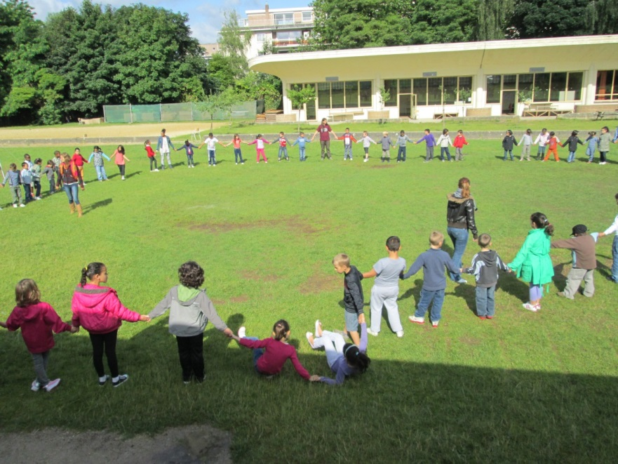Une diminution de 30 % pour « Occupation Rodelle » et de 25 % pour « Info Rodelle ».

#### Remarques importantes

1. Bien que le programme soit un outil statistique intéressant, certaines données peuvent parfois être faussées. Par exemple, le nombre de demandes ne reflète pas le nombre réel de visiteurs : l’item « Parents » est utilisé pour les familles, il s’agit donc parfois d’un grand nombre de personnes qui n’apparaissent pas dans les statistiques.
2. L’item « Utilisation pc » est obsolète et n’apparaît donc plus dans notre programme. En effet, la demande initiale d’installer des ordinateurs à l’accueil avait été émise par le CEMO, dans le but d’aider les adolescents et jeunes adultes dans leurs démarches administratives (création de CV’s, recherches d’emplois, d’appartement, de formation, etc.).
3. Les chiffres mentionnés ci-dessus ne reflètent pas notre réalité de terrain : les encodages sont réalisés pendant les heures d’ouverture du CEMôme, du lundi au vendredi de 9h00 à 12h30 et de 14h00 à 17h00. Par conséquent, tous les rendez-vous fixés entre 12h30 et 14h00 et au-delà de 17h00 ne sont pas enregistrés dans notre programme Access.

## Les inscriptions aux activités extrascolaires

Pour rappel, le CEMôme organise des activités extrascolaires pour des enfants de 2,5 à 15 ans. Pour fréquenter les divers ateliers proposés, les parents peuvent soit venir inscrire leurs enfants au sein des bureaux soit faire une demande en ligne via notre site internet [www.cemome.be](http://www.cemome.be). Cette dernière méthode d’inscription existe depuis septembre 2011 et n’est accessible qu’aux parents dont les enfants ont déjà fréquenté notre asbl. En revanche, les enfants n’ayant jamais participé aux activités du CEMôme doivent être enregistrés, au préalable, dans notre base de données Access. Ce premier entretien nous donne, en effet, les informations nécessaires et importantes pour le bon déroulement des activités et nous permet également de remplir les exigences demandées par nos organismes subsidiants.

La permanence des inscriptions est ouverte 3 jours par semaine (les lundis, mardis et mercredis) et est assurée par les 3 personnes de l’équipe de l’accueil.

Comme expliqué précédemment, nous créons une fiche pour un enfant lorsque ce dernier n’a encore jamais fréquenté les activités du CEMôme. L’histogramme ci-dessus nous fait observer une augmentation de 52 % pour l’année 2014. Cette augmentation peut s’expliquer par les nouveaux projets mis en place en 2014 :

* Périodes de vacances : Minimômes, camp Aventure et l’augmentation des offres de stages ;
* Périodes scolaires : une école saint-gilloise supplémentaire pour le SOSALE et les études dirigées.

Par ailleurs, cette augmentation peut être associée à l’importance de la communication mise en œuvre pour promouvoir les activités de l’association.

**Modes d’inscription en 2014**

Sur le graphique ci-dessus, nous observons que 89 % des enfants ont été inscrits dans nos bureaux. Par conséquent, les 11% restants ont procédé à l’inscription via notre site internet.

# Les projets en 2014

Globalement nous recensons pour l’année 2014 quelques **2.796 enfants différents** inscrits. Cela représente une belle augmentation de 604 enfants inscrits par rapport à 2013 et une augmentation de près de 30% depuis 2010.

Notre public cible, inscrit dans l’enseignement fondamental (maternel et primaire) se répartit ainsi :

* 1246 des enfants accueillis ont moins de 6 ans (44,6 %) (maternelles)
* 1550 ont de 6 à 12 ans et plus (55,4 %) (primaires)

**Répartition des âges**

De manière globale, 2014 est une bien meilleure année que 2013. Nous constatons :

Le nombre d’enfants différents inscrits aux centres de vacances (plaines) a augmenté par rapport à 2013 : + 68 enfants (5,3%).

C’est également le cas des camps, qui aurait dû pourtant voir une augmentation plus importante par l’organisation d’un camp supplémentaire : 6 enfants de plus, soit 8,1%.

Les stages voient par contre une augmentation de 57,1% (+164 enfants), grâce à un effort particulier pour stabiliser l’offre.

Les Minimômes ont démarré à l’occasion des vacances d’été 2013. Nous ne pouvons donc faire de comparaison. Ils ont accueillis 75 enfants différents de moins de 3 ans en 2014.

Au niveau du Sosale, les enfants recensés sont en nette augmentation de près de 27%, grâce à un partenariat avec une école supplémentaire.

Par contre, l’école des devoirs et les ateliers du mercredi présentent une diminution du nombre d’enfants différents inscrits :

* Pass’Pass’ : 2 enfants de moins, soit -4,3%
* Ateliers du mercredi : 10 enfants de moins, soit -3,7%

Depuis septembre 2014, nous prenons en charge également les études dirigées dans 3 écoles (4 classes chacune), ce qui concerne 256 enfants.

Dans les pages qui suivent, nous reprenons en détail chacun des projets que nous gérons : d’une part ceux qui se déroulent durant les périodes scolaires, d’autre part, ceux qui ont lieu durant les vacances scolaires.

## Les projets en période scolaire

### Le SOSALE (Si On S’amusait Après L’Ecole)

#### Objectifs

Depuis une quinzaine d’années, le SOSALE vise le développement du temps d’accueil après l’école afin de le rendre le plus épanouissant possible pour les enfants. Nous désirons donner la possibilité à l’enfant de vivre le temps de l’accueil comme un moment de détente, de plaisir, d’amusement, de décompression et de jeux, considérant que durant son temps libre après l’école, l’enfant a le droit de ne rien faire, de se reposer, de rêver, de jouer, en solitaire ou avec ses amis.

Nous désirons également favoriser un temps de « retrouvailles », parents-enfants dans un cadre calme et serein. Nous souhaitons conscientiser et responsabiliser les parents face à ce moment clé entre l’école et la maison. Ainsi, nous leur assurons des facilités pratiques (activités pouvant être interrompues, facilités administratives, etc.).

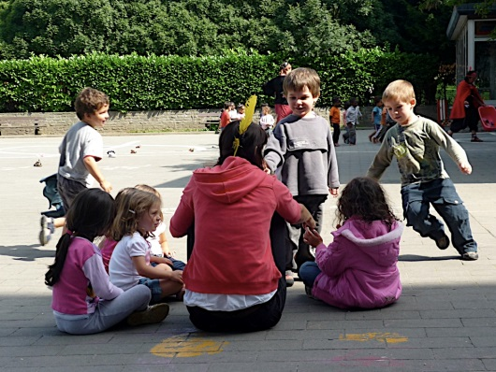Et enfin, nous tentons de valoriser un maximum le travail des accueillants et de veiller ensemble à proposer un accueil de qualité tout en tenant compte de leurs besoins et aspirations.

Le but est donc bien de dynamiser l’accueil, de donner une impulsion créatrice, de mettre en place des projets avec les accueillants et les enfants. Nous désirons découvrir ensemble de nouvelles techniques, de nouvelles idées afin d’ouvrir les garderies scolaires à d’autres horizons.

#### Activités

Pour répondre à nos objectifs, nous avons créé, fort de notre expérience, différents styles d’activités au sein de ce moment d’accueil.

* *L’espace temps libre* se déroule dans un local aménagé où l’enfant circule librement entre différents espaces : coin doux, coin jeux, coin déguisement, coin défoulement. L’enfant découvre ce qui lui tient à cœur, choisit ce qu’il fait.
* *Les ateliers ouverts* permettent à l’enfant de vivre un moment privilégié en petit groupe. Des relations se développent et des tas de petites découvertes peuvent être réalisées. Danses, jeux du monde, cuisine, magie... L’enfant choisit chaque jour s’il veut participer ou non à l’atelier proposé par l’animateur.
* *Les ateliers projets* donnent l’occasion aux enfants qui le souhaitent de s’investir dans un projet. Les enfants ont l’occasion de s’approprier une technique par exemple la cosmétique bio. Ou d’organiser un événement particulier (spectacle, fête, expo, bar du vendredi...), les enfants qui veulent participer à ce type d’atelier s’engagent alors à participer à chaque séance durant quelques semaines.
* Des *moments spéciaux de fête* ou de *rencontres inter écoles* sont aussi mis en place à la fin de l’année scolaire. Des événements comme un tournoi de foot et un tournoi « Inter villes » sont organisés par les membres de l’équipe CEMôme pour les enfants de primaires.

La période du SOSALE de septembre à juin, est rythmée par différentes périodes. Une semaine avant la fin de la période, nous évaluons les ateliers et les besoins des enfants avec les coordinateurs des accueillantes, ainsi, nous pouvons adapter au mieux nos ateliers. 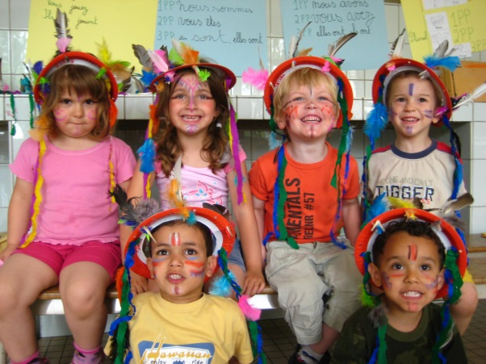

#### Organisation

Le staff chargé de la gestion des projets en période scolaire supervise l’ensemble du projet. En 2014 (de janvier à juin), les animateurs du CEMôme se sont répartis dans les écoles saint-gilloises (les écoles communales Peter Pan, JJ Michel et Ulenspiegel). Depuis septembre, le SOSALE a intégré une nouvelle école : Saint-Jean-Baptiste. Le staff gère la gestion quotidienne des animations : il adapte avec les animateurs le projet, aux réalités des écoles, il veille à la pédagogie, il fait le lien entre le CEMôme, le coordinateur des accueillants de l’école et la direction.

Pour que le projet ait du sens, le staff a mis en place différents moments de réunion et d’évaluation et ce, de manière régulière avec les acteurs participant au projet. C’est à dire les directions d’écoles, les équipes d’accueillants, le coordinateur des accueillants ainsi que l’équipe d’éducateurs du CEMôme.

Le projet SOSALE est donc un projet organisé sur base d’un partenariat entre l’asbl, la commune et les directions d’écoles.

Ces moments de réunions permettent de garantir une cohérence dans notre travail avec les enfants, de mettre en place une organisation commune et d’échanger nos pratiques et nos expériences, de prendre du recul sur notre travail en nous questionnant et en prenant le temps de nous repositionner.

Sur base des lectures, des colloques, des conférences, des outils divers, le projet SOSALE se nourrit sans cesse d’expériences et de réflexions d’ici et d’ailleurs.

#### Particularités 2014

* En septembre de cette année, le projet a été intégré dans une 4ème école (Saint-Jean-Baptiste) qui fait partie du réseau libre. Ceci explique le nombre plus élevé d’enfants touchés en 2014.
* L’équipe a été répartie dans les 4 écoles en fonction des besoins et spécificités propres de chaque école. Nous assurons ainsi, par école, 3 à 4 personnes les lundis et jeudis et 1 à 2 personnes les mardis et vendredis.
* Un effort particulier a été porté sur la communication entre le staff période scolaire et les coordinateurs des accueillants des écoles  et sur le travail en partenariat entre les accueillantes des écoles et les animateurs du CEMôme afin de renforcer notre soutien auprès des accueillantes ainsi que la cohérence et la communication entre accueillantes et animateurs.
* Malgré des réalités de fonctionnement spécifique et la difficulté de trouver des moments de rencontres (entre accueillantes et animateurs) afin de préparer les ateliers en partenariat, cet objectif a été très bien accueilli dans les écoles. Des nouveaux projets ont ainsi vu le jour (atelier récup, atelier chorale, création d’instruments de musique, atelier couture…) tandis que d’autres ont été remis au goût du jour (projet bar du vendredi). Les parents ont ainsi été conviés lors d’évènements particuliers afin de découvrir les différentes créations de leurs enfants.
* Le projet « L’extrascolaire fait du bruit » (lancé en 2012) et reconduit en 2013 de manière autonome par les animateurs n’a pas été reproduit cette année.
* Nous avons encouragé les animateurs à développer leurs spécificités en animation. Ainsi, de nouveaux types d’animations ont vu le jour et ouvert de nouveaux horizons en termes de faisabilité.
* Les projets inter écoles (Teen Mini-Foot Cup et Cowboy Super Cup) ont, eux, rencontré un vif succès.

#### Statistiques

En 2014, le SOSALE a touché 1276 enfants différents.

Nous constations une belle augmentation de ce nombre au fil des années :

La totalité de ces enfants ne sont bien évidemment pas tous animés simultanément par les équipes CEMôme. Le projet Sosale s’inscrit en soutien à l’accueil au sein des garderies scolaires.

L’augmentation constante est aussi représentative de l’évolution démographique générale constatée sur l’ensemble du territoire bruxellois.

#### Pistes pour 2015

* Poursuivre et développer le partenariat et le soutien des accueillantes au sein des écoles par une présence accrue (notamment le matin).
* Proposer de nouveaux projets inter écoles différents des projets existants, dont certains pour les classes de maternelles.
* Constituer des équipes permanentes par école, et ce, pour tous les projets mis en place (SOSALE, DAS, études dirigées, projets +) afin d’assurer un suivi régulier, une meilleure cohérence et une connaissance accentuée des enfants, des intervenants dans les différentes écoles et de leur organisation spécifique.
* Revoir l’organisation du staff pour améliorer le suivi des animateurs et des projets.
* Accompagner le développement des spécificités de chaque éducateur en animation via, notamment, la formation continue.
* Créer un projet de partenariat avec l’asbl MUS-E Belgium dans le but de proposer des animations créatives et artistiques dans le cadre du festival SuperVliegSuperMouche.

#### Conclusion

Notre priorité est de renforcer nos relations de partenariat avec les écoles (directions, accueillants, coordinateurs des accueillants…). Communiquer, se connaître pour mieux travailler ensemble et se faire confiance, voilà ce que nous visons dans un but commun d’améliorer la qualité de l’accueil extrascolaire.

Les effectifs (équipes d’accueillantes) étant très différents dans les écoles, notre collaboration avec ces dernières se justifie toujours.

Notre réalité en termes de présences des animateurs et de turn-over n’est pas simple à gérer et ne joue pas en notre faveur pour développer cette confiance avec les écoles.

### Les ateliers du mercredi

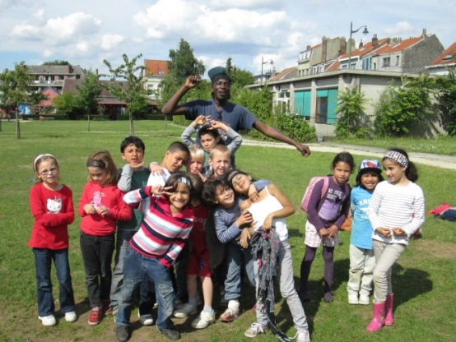Cette année, le projet a fait l’objet d’une profonde réflexion menant à une nouvelle offre à partir de septembre 2014.

Ainsi le projet tel que décrit dans le rapport de l’année passée était d’application jusqu’en juin 2014. A partir de septembre, les éléments suivants ont été d’application. Ainsi, des changements structurels dans l’organisation et la pédagogie des mercredis ont été effectués.

#### Objectifs

Les mercredis après-midis nous organisons différents ateliers. Notre finalité est d’offrir aux enfants de 2,5 à 12 ans un lieu d’épanouissement qu’ils pourront investir tout en répondant à leurs besoins.

Pour viser cela, nous nous attelons à créer la possibilité pour les enfants de faire des découvertes, de développer leurs propres centres d’intérêt et d’apprendre à faire des choix. Ainsi, nous proposons une gamme d’ateliers adaptés aux besoins des enfants.

Nos prix démocratiques ont pour but de faciliter l’accès aux loisirs pour tous.

#### Organisation

Nous centralisons, en début d’après-midi, dans un même lieu tous les enfants participant aux ateliers. Un système de rang dans différentes écoles est proposé aux enfants dont les parents ne sont pas disponibles à ce moment-là afin que tous puissent arriver au lieu de rendez-vous. Différents groupes d’ateliers se forment alors et se répartissent ensuite dans différentes salles sur la commune ou au domaine de la Roseraie.

Nous accueillons les enfants de 13h30 à 18h00, tous les mercredis en dehors des vacances scolaires. Le moment en groupe d’atelier se vit de 14 à 17h30. Avant que ceux-ci ne commencent et lorsqu’ils sont terminés, nous mettons en place un moment d’accueil c'est-à-dire que nous aménageons différents petits coins d’animation, pour se reposer et rêver, pour papoter, pour lire, pour courir, pour rencontrer tous les autres enfants et animateurs, etc.

Les groupes d’ateliers sont encadrés par des animateurs jobistes ou des éducateurs permanents du CEMôme, ils sont tous animateurs avant d’être artiste, sportif, psychomotricien ou autre.

Nous nous rencontrons régulièrement tout au long de l’année afin de garantir une cohérence pédagogique. Cette équipe est encadrée par un staff qui veille à faire sans cesse évoluer le projet et à l’adapter au mieux aux réalités de terrain et aux besoins des enfants et de leur famille.

#### Activités

La répartition dans les groupes est fonction du niveau scolaire :

* Les enfants de 1ère maternelle sont dans le groupe des ***Moussaillons***
* Les enfants de 2ème maternelle sont dans le groupe des ***Explorateurs***
* Les enfants de 3ème maternelle sont dans le groupe des ***Aventuriers***
* Les enfants de primaire sont dans les groupes de **+ de 6 ans**

Aux petits, nous proposons des activités variées. Pour les aventuriers, nous visons l’apprentissage du choix en leur permettant en 2ème partie d’après-midi de choisir une activité parmi 2 à 4 possibilités.

Notre offre pour les + de 6 ans a fondamentalement changé :

Nous avons gardé 2 valeurs sûres des ateliers de l’année précédente :

* Natation 6-12 ans, assuré par un interne et par un professeur de natation qui travaille dans nos ateliers du mercredi depuis 15 ans ;
* 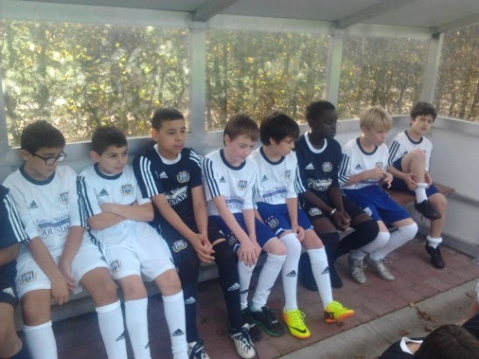Mini-foot 9-12 ans, assuré par un interne et un professeur de gym qui travaille dans nos ateliers du mercredi depuis 13 ans. De plus, un partenariat avec le sporting d’Anderlecht qui nous permet d’avoir un entraineur supplémentaire, d’assister à des rencontres de l’équipe première d’Anderlecht, de rencontrer certains joueurs, de participer à un grand tournoi en mai 2015.

Pour les autres enfants de 6 à 12 ans, nous proposons un choix d’ateliers variable à chacune des 5 périodes de l’année.

En effet, certains ateliers l’année précédente suscitaient difficilement l’intérêt des enfants durant 30 mercredis. De plus, certains parents choisissaient un atelier sans consulter leur enfant, et ce, pour une année complète.

Désormais, les enfants choisissent un atelier seuls (parmi 7 possibilités) le premier mercredi de la période pour une durée de 6 semaines.

Ainsi, quelques exemples d’ateliers proposés sont : foot, expression corporelle, step, cuisine, sports acrobatiques, la BD et son histoire, Olympiades, comédie musicale, création de maquette, ultimate/freesbee, sports magiques, boxe, couture, papier mâché, trapèze volant, jeux de société, Kempo/thai shi, expériences scientifiques, film d’animation, à la découverte de la forêt, basket, arts plastiques, etc.

Cette nouvelle donne offre la possibilité à chaque animateur interne de développer un atelier correspondant à ses compétences propres.

Nous développons donc, pour des périodes de 6 semaines, des ateliers tels que :

* Trapèze
* Couture
* Boxe
* Arts plastiques
* Fin ball

#### Statistiques

En 2014, **271** enfants différents ont bénéficié des ateliers du mercredi.

L’évolution du nombre d’enfants inscrits montre une baisse significative.

Nous avons pu constater que la qualité de l’accueil extrascolaire au sein des écoles est en nette amélioration, ce qui incite les enfants à rester au sein de leurs propres écoles et ne pas s’inscrire au CEMôme. C’est en somme une bonne nouvelle pour le secteur dans la commune.

L’évolution des taux de réservation et de présence montre une année 2014 légèrement en baisse mais très proche de 2013.

#### Pistes pour 2015

* Favoriser des groupes plus petits (<15 enfants) pour les – de 6 ans.
* Développer/adapter le projet pour tenir compte de l’accueil de qualité dans les écoles et ne pas se placer en concurrent, mais en complémentaire.
* Développer une offre pour un public de 12-15 ans.

#### Conclusion

La modification de notre offre d’ateliers chez les + de 6 ans a été très appréciée du côté des enfants et des animateurs. Néanmoins, certains parents préfèreraient choisir eux-mêmes des ateliers pour leurs enfants.

Nous nous devons de nous adapter à l’évolution de l’accueil dans la commune. L’offre est donc encore destinée à évoluer pour s’adapter aux réels besoins.

### Le DAS (Dispositif d’accrochage scolaire)

#### Objectifs

Depuis janvier 2010, le CEMôme participe à ce projet au sein de l’école du Parvis, une école communale saint-gilloise, qui accueille des enfants avec des difficultés d’apprentissage. Depuis septembre 2012, nous allons aussi à l’école des 4 saisons, une autre école communale.

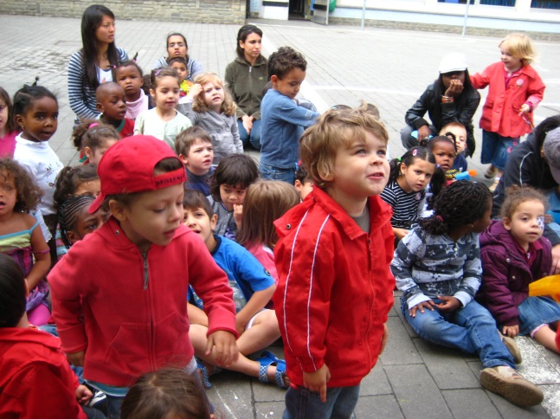Depuis septembre 2014, le projet s’est étendu à 2 autres écoles (JJ Michel et Peter Pan). Nous avons de plus accentué notre présence à l’école 4 (en passant de 2 jours à 4 jours par semaine).

Sur base de constats de terrain, il s’est avéré que le temps de midi était un moment charnière lors d’une journée scolaire de l’enfant. C’est lors de ce moment que le nombre d’enfants est le plus élevé ; à contrario, le nombre d’adultes assurant la surveillance étant parfois réduit. Des conflits ont parfois émergé. Les enfants ne reprenaient donc pas les cours de manière sereine (frustration, stress). Proposer des activités variées aux enfants a donc permis de diminuer le nombre d’enfants dans les cours de récréation, de diminuer les sources de conflit et permis une gestion de ces temps de midi plus aisée. L’objectif était donc de proposer des activités ludiques afin que les enfants poursuivent la journée de manière sereine et alerte.

Nous souhaitons faire découvrir aux enfants de nouveaux jeux : extérieurs/intérieurs, d’équipes et de société. Nous voulons permettre à l’enfant de s’ouvrir à de nouvelles choses, en espérant, qu’à son tour, il transmette sa découverte aux autres enfants ou chez lui. Ajoutons à cela, la remise au goût du jour de jeux de cours plus traditionnels (billes, cerceaux, jeux en bois…).

Dans le cadre de ce projet, la collaboration avec tous les acteurs est primordiale (accueillants, professeurs, logopèdes…) afin de créer une ligne de conduite commune, et de mettre les projets en parallèle.

#### Organisation

Les 4 écoles ayant des spécificités et des besoins qui leur sont propres, nous adaptons nos activités à chacune d’elles.

En effet, dans certaines écoles (Peter Pan et Ecole du Parvis), des animations sont proposées par des professeurs ainsi que des animateurs alors que dans les 2 autres écoles, seuls les animateurs du CEMôme s’en chargent.

En fonction des écoles, le nombre de jours d’animations varie également (de 2 à 4 jours par semaine).

L’année compte 28 semaines d’animations et est parfois divisée en plusieurs périodes. Ces périodes permettent aux animateurs de modifier leur offre d’ateliers et de toucher d’autres enfants via ces nouvelles animations.

Les activités se déroulent sur le temps de midi : 12h45 à 13h45.

Le public de l’école du Parvis a particulièrement besoin d’entretenir une relation stable avec les animateurs. Dans tous les cas, nous essayons, au maximum, de maintenir les mêmes animateurs lors des ateliers, cela permet une stabilité et une cohérence dans les activités proposées.

#### Activités

Les animateurs ont proposé diverses activités : jeux de société, jeux de cour, jeux traditionnels, uni hoc, danse, théâtre, activités sportives diverses, etc.

Ces activités essayent de répondre au mieux aux attentes des enfants.

Les dix dernières minutes permettent aux enfants de se calmer et de se préparer à retourner en classe. Il est vrai qu’après un match de foot, les enfants sont excités ou tristes suite à la victoire ou à la défaite de leur équipe. Ces minutes permettent de canaliser et d’évacuer leurs émotions.

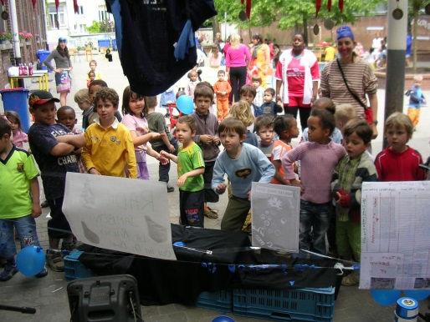Nous avons veillé à l’équité garçons/filles autant pour les animateurs que pour les activités proposées.

Une fête est organisée en mai ou en juin, celle-ci permet la finalisation du projet (spectacle de danse, kermesse, barbecue,…) et permet de dire au revoir aux enfants. Durant cette fête, un nombre plus important d’animateurs est impliqué pour marquer le coup.

#### Particularités 2014

Tenant compte des besoins spécifiques et particularités de chaque école, nous avons travaillé de manière différenciée avec chacun d’elles.

A l’école du Parvis, les enfants (type 8) ont besoin d’un suivi et d’une cohérence en termes d’encadrement. Nous avons donc maintenu l’équipe mise en place l’année précédente afin de répondre à ces attentes.

A JJ Michel, le souhait principal en termes d’animation était de proposer des grands jeux (axés également sur l’imaginaire) permettant la participation d’un grand nombre d’enfants ; les 2 animateurs présents ont donc travaillé en binôme afin de proposer ce type d’activités.

A l’école 4, les enfants étant très en demande d’animations pendant le temps de midi, 3 animateurs se sont rendus dans l’école à raison de 4 jours par semaine.

A Peter Pan, l’objectif principal était la collaboration entre professeurs et animateurs. Les instits ont proposé une série d’ateliers afin que les enfants s’approprient les règles. Par la suite, les enfants reproduisent ces ateliers de manière autonome dans la cour de récréation encadrés d’un animateur dont le rôle est de s’assurer du respect des règles du jeu, de la gestion de conflits éventuels et de maintenir un climat de fair-play pendant les activités.

La collaboration quotidienne entre le staff, les animateurs, les professeurs, les directions et coordinateurs des écoles s’est donc avérée primordiale et utile afin de répondre à ces différentes attentes.

#### Pistes pour 2015

* Poursuivre un travail spécifique en fonction des besoins et attentes de chaque école.
* Constituer des équipes d’animateurs stable par école afin d’identifier et de répondre davantage aux besoins et demandes des écoles.

#### Conclusion

L’équipe a travaillé de manière à offrir des animations en lien avec les attentes, les besoins et spécificités (des enfants, de l’organisation) dans les 4 écoles qui ont une pédagogie et un fonctionnement bien distincts. Certains animateurs travaillaient déjà sur ce projet l’année dernière, ce qui a facilité la continuité et surtout la réflexion et la pertinence quant à la préparation des activités.

Ce travail ciblé et spécifique de collaboration avec les écoles est constructif et riche.

### L’école des devoirs - Pass’Pass’

L’école des devoirs (EDD) Pass’Pass’ a débuté après les vacances de Pâques 2010. Elle en est donc à sa 5ème rentrée académique.

#### Objectif

L’école de devoirs Pass’Pass’ se veut un lieu d’accueil développé pour les enfants, par les enfants. En effet, ils sont invités à participer activement à son évolution, et ce, par le biais de prises de décision régulières notamment lors du conseil des enfants.

La création du projet s’est articulée autour des missions décrites dans le décret relatif à la reconnaissance et au soutien des écoles de devoirs du 28 avril 2004 :

1. le développement intellectuel de l'enfant
2. le développement et l'émancipation sociale de l'enfant
3. le développement de la créativité de l'enfant
4. l'apprentissage de la citoyenneté et de la participation

#### Organisation

Depuis septembre 2012, le projet a évolué avec un seul groupe de 30 enfants inscrits. Ils sont accueillis 4 jours par semaine.

Les animations « à la carte » proposées les mercredis après-midi en 2012-2013 ont été abandonnées afin de laisser les enfants s’inscrire aux ateliers du mercredi. Un mini-camp de 3 jours a également clôturé l’année académique 2013-2014.

L’école des devoirs Pass’Pass’ vit au rythme de l’année scolaire. Et l’horaire quotidien est le suivant :

* L’accueil de 15h30 à 16h : Les enfants sont accueillis dans la cour, ils se délassent après l’école, reprennent contact avec leurs camarades et animateurs et prennent leur goûter.
* Le temps de travail scolaire de 16h à 17h : Les enfants sont encouragés à être autonomes, même si cette année, nous sommes plus exigeants qu’auparavant, réclamant que le journal de classe soit toujours sorti. Ils reçoivent une aide à la demande sous la forme d’un soutien méthodologique. Dès leurs devoirs terminés, ils peuvent profiter de livres et de jeux. Cette année, même s’ils n’ont pas de devoirs, nous leur donnons jusque 16h30 des exercices ludiques afin de revoir de la matière ou travailler certaines lacunes.
* Les ateliers, le conseil & les rangs de 17h à 18h : ces activités sont décrites ci-dessous.

#### Activités

Les *ateliers « détente »* sont un prétexte à la création d’un lien entre enfants et animateurs dans un cadre souple et distrayant. Ces ateliers ont pris de l’ampleur cette année, car nous les avons placés le vendredi de 16h à 18h. Ces 2 heures d’atelier ont permis de faire des sorties extraordinaires à la piscine, au bois, à la patinoire, au bowling à la bibliothèque, etc. Ou encore l’organisation de grands jeux, la préparation de la fête des parents, de grands rangements, débats, etc. Les enfants le désirant peuvent aussi choisir de faire leurs devoirs nécessitant une aide individualisée.

Les *ateliers « projet »* ont pour objectif d’apprendre à l’enfant à s’engager à plus long terme, à s’autonomiser et à explorer le vivre-ensemble et la coopération à travers une activité construite sur plusieurs séances. Les ateliers ont été : bricolage, musée de l’horreur, théâtre, projet « projet » et cuisine. Nous avons aussi participé au festival Mimouna.

Les *rangs* permettent un contact hebdomadaire avec les parents, lorsque nous reconduisons les enfants jusqu’à leur domicile. Il s’agit d’un rituel permettant de créer du lien et de ce fait de faciliter l’échange d’informations.

Le *conseil des enfants* vise une participation des enfants à l’évolution de l’école des devoirs pour que cette dernière réponde au mieux à leurs attentes. Il s’agit également de les inviter à devenir les acteurs de leur société.

Le *camp* offre aux enfants la possibilité d’explorer leurs limites dans un cadre inhabituel et de mettre en pratique les leçons de vie en collectivité dispensées au cours de l’année écoulée. Il a été organisé du 27 au 29 juin au *chat botté* à la mer du nord.

Les rencontres ponctuelles sont des rencontres formelles en présence de l’enfant et de son parent dans le but de faire le point sur la période écoulée. La scolarité, la vie en collectivité, le bien-être et le comportement de l’enfant sont des sujets développés avec un intérêt égal.

#### Particularités 2014

Depuis septembre 2013, en conséquence du départ du CEMO, le projet a été intégré aux autres projets de la période scolaire. Une équipe exclusivement CEMôme s’est donc approprié le projet avec succès.

En septembre 2014, les activités des mercredis sont interrompues faute de participants. Les enfants souhaitant pratiquer des activités sont orientés vers les ateliers des mercredis déjà organisés par le CEMôme.

Une deuxième expérience de camp de fin d’année avec le groupe de l’école des devoirs s’est déroulée durant le dernier weekend du mois de juin. Il a été une grande réussite et très apprécié par les enfants.

#### Statistiques

En 2014, **46** enfants différents ont bénéficié de l’école des devoirs.

|  |  |  |  |
| --- | --- | --- | --- |
| **EDD – Pass’Pass’** | **Janv. à Juin** | **Sep à Déc.** | **Total** |
| Total journées réservées | 2 325 | 1 530 | 3855 |
| Total journées présences | 1 320 | 921 | 2241 |
| Nbre d'enfants différents inscrits | 31 | 30 | 46 |
| **Assiduité** | **Nbre d'enfants** | **%** |  |
| Inscrits à une des deux périodes | 31 | 67,4% |  |
| Inscrits aux 2 périodes | 15 | 32,6% |  |
| Total | 46 | 100,0% |  |

En 2013, le taux de présences de janvier à juin était de 48,6% (fort probablement par le manque de participants aux activités libres des mercredis) et celui de septembre à décembre s’élevait à 72,4%.

En 2014, nous sommes forcés de constater une chute significative des présences durant les 2 périodes (56,77% et 60,20%). Une analyse plus détaillée des chiffres nous montre que quelques enfants ont fait baisser la moyenne en n’étant présent que rarement.

32,6% des enfants inscrits l’année dernière se sont réinscrits pour cette année 2014-2015.

#### Pistes pour 2015

* Élection d’un représentant des enfants

Afin d’inclure d’avantage les enfants dans les prises de décisions les concernant, l’équipe d’encadrants souhaite proposer l’élection d’un représentant des enfants chargés de porter la voix de ses camarades. Une rencontre hebdomadaire sera établie avec un membre de l’équipe d’animation afin d’entendre leurs désidératas et de préparer avec lui le conseil des enfants. La candidature au poste de représentant des enfants est conditionnée par un bon comportement.

* Préparation au CEB

Suite à la demande des enfants de 6ème année primaire, il est envisagé de modifier le planning d’activités pour la dernière période de l’année s’étendant des vacances de pâques à la fin de l’année scolaire. Les élèves qui le désirent pourront remplacer le temps d’atelier par du temps de préparation au passage du CEB. Ils ne participeront de ce fait plus aux ateliers projets, aux rangs ou ateliers détente, en fonction de leur besoin. Le Pass’Pass’ dont la fermeture annuelle est programmée habituellement à la mi-juin restera ouvert jusqu’à la fin des examens, pour les enfants en fin de cycle uniquement. L’équipe d’animateurs sera réduite et encadrera une « étude surveillée » pour une dizaine d’enfants.

### Les études surveillées

#### Objectifs

Depuis septembre 2014, le CEMôme porte un nouveau projet suite à une réponse à un appel d’offre lancé par la commune de Saint-Gilles.

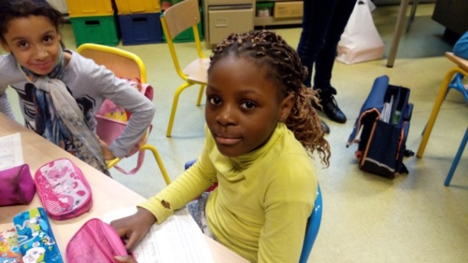Le projet des études surveillées consiste à assurer l’encadrement d’un temps d’étude pour les enfants à partir de la 3ème primaire dans 3 écoles communales de Saint-Gilles. Nous mettons ainsi à disposition 4 animateurs par école, 3 jours par semaine, qui assurent la surveillance des enfants réalisant leurs devoirs.

La demande des écoles était la suivante :

* Assurer l’encadrement des enfants et le respect du calme
* Aider les enfants qui ont des questions ou un besoin de compréhension sans faire de remédiation
* Favoriser le travail seul pour développer l’autonomie
* S’assurer que les devoirs sont faits

En réponse à la demande, le CEMôme s’engage à  sélectionner et engager des animateurs adéquats et en assurer le suivi.

Nous garantissons une réponse à la demande et souhaitons apporter une réflexion pédagogique et organisationnelle.

#### Organisation

Horaires

Les horaires sont communs à toutes les écoles. Les enfants commencent l’étude à 15h40 après une pause collation. L’étude dure 1h. Ils ne peuvent pas sortir plus tôt de l’étude. S’ils ont finis, ils peuvent jouer calmement, lire ou s’avancer dans leurs devoirs.

Il est important que les devoirs se fassent seuls et dans le silence pour permettre aux animateurs d’aider les enfants qui en font la demande, à comprendre les énoncés.

Animateurs

Nous assurons donc 12 animateurs, 3 jours par semaine. Pour ce faire, nous engageons des animateurs externes à l’équipe de permanents. Ils s’engagent dans le cadre d’un contrat de bénévole sur une durée indéterminée en fonction de leur vie professionnelle et active. Ainsi, nous avons, en moyenne, entre 14 et 16 animateurs différents par semaine.

Afin d’assurer une cohérence dans les règles et le cadre. Nous avons privilégié l’engagement d’animateurs que nous connaissions avant. Beaucoup d’étudiants se sont intéressés au projet.

Suivi

Les animateurs n’étant présents qu’une heure par jour dans l’école, il n’est pas facile pour eux de s’intégrer à l’équipe pédagogique de l’école.

Notre rôle est important pour faciliter la communication entre les animateurs et l’école. En essayant d’être régulièrement sur place, nous observons la réalité de terrain des animateurs, favorisons l’échange d’informations et soutenons les animateurs dans leur travail.

Régulièrement, nous prenons contact avec les animateurs pour savoir comment se passe leur travail et s’ils ont des informations à nous transmettre sur l’école.

Dès que nous avons des informations venant des écoles sur leur travail, nous organisons un rendez-vous pour en discuter et le cas échéant tenter d’améliorer la situation.

Le bien-être du projet passe par le suivi régulier des animateurs. Néanmoins, cela demande un temps dont nous ne disposons pas toujours.

Évaluation

Nous avons régulièrement des contacts directs ou par mail avec les personnes responsables au sein des écoles.

En décembre le projet est évalué avec le membre du staff responsable du projet afin de trouver des pistes d’amélioration pour l’année qui suit.

En juin, une évaluation de fin d’année avec tous les animateurs et avec les écoles est prévue.

#### Particularités 2014

Entre septembre et décembre 2014, le projet a touché **256** enfants.

Le projet est un nouveau, nous devons tout apprendre. La gestion au quotidien d’animateurs externes est un défi.

#### Pistes pour 2015

* Mettre en place un **cahier de communication**. Il s’agit d’un cahier par classe, que l’animateurs recevra dès son arrivée et doit rendre à chaque fin d’étude. Ce cahier ne sortira pas de l’école et il a pour but que les animateurs puissent échanger, avec les professeurs, des commentaires positifs ou négatifs sur les enfants.
* Recruter une **réserve** plus grande **d’animateurs** dans laquelle nous pouvons puiser en cas d’absence.
* Proposer **une formation** aux animateurs. Le CEMôme souhaite inviter tous les animateurs à suivre une formation pédagogique afin qu’ils puissent se rencontrer et échanger sur leurs expériences et leurs pratiques lors des études.

#### Conclusion

Le projet des études surveillées est nouveau, en construction, le CEMôme et les écoles ont besoin de temps pour mettre sur place et améliorer les situations concrètes du terrain.

Nous devons passer de la relation de demandeur et prestataire de service pour construire ensemble un projet dans lequel tout le monde trouve sa place.

### Les « projets + » durant le temps scolaire

En juin 2013, nous avions entamé le dialogue avec les écoles communales de Saint-Gilles pour proposer nos services durant la journée. Sur base de leurs demandes concrètes (ponctuelles ou récurrentes) et de la disponibilité de nos animateurs, nous avions établi des conventions de partenariat mettant à disposition un ou deux animateurs pour des accompagnements ou animations spécifiques. Ces projets, appelés alors « nouveaux projets », permettaient de mobiliser l’équipe d’animateurs différemment suite à la nouvelle organisation et à la libération d’une partie de temps de travail des animateurs.

Rencontrer les instituteurs et les directions, prendre connaissance des projets pédagogiques et du fonctionnement des écoles, développer des collaborations ponctuelles sont les premières étapes du rapprochement entre le scolaire et l’extrascolaire.

Nous avons, par la suite, décidé de renommer ces « nouveaux projets », « projets + » pour mettre en avant leur aspect « autre », qui ne pouvait être associé à ce que nous avions l’habitude de faire… bref, des projets en plus !

Cette année encore, dans un souhait de renforcer notre collaboration avec les écoles, d’enrichir le partenariat avec les professeurs et pour permettre à notre équipe d’animation d’être impliquée dans des projets sortant du cadre extrascolaire ; des projets + ont éclos dans les écoles.

#### Objectifs

Selon notre vision, et dans l’intérêt du bien-être de l’enfant, l’extrascolaire doit être intégré à l’école. La prise en charge de l’enfant doit tenir compte de ses rythmes et être cohérente tout au long de la journée. C’est dans ce cadre que notre partenariat avec les écoles durant le temps scolaire prend tout son sens.

Cela est rendu possible par la disponibilité des animateurs du CEMôme en journée et par notre relation avec la commune de Saint-Gilles développée depuis de nombreuses années.

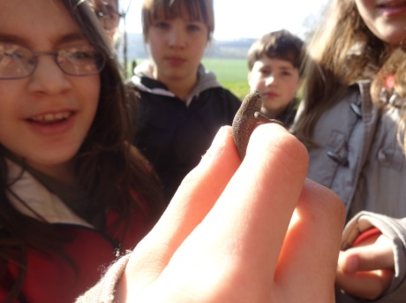Ces projets + scolaires présentent plusieurs avantages : celui d’offrir des ateliers spécifiques aux enfants, celui de permettre aux enseignants de travailler avec des plus petits groupes et aux enfants de bénéficier d’une attention plus particulière, celui d’amener les équipes écoles et CEMôme à se rencontrer plus souvent.

Ainsi, ce partenariat avec les écoles se traduit par :

* L’accompagnement de l’équipe enseignante en classe verte, sortie, journée sportive, ou de manière régulière à la piscine, etc. ;
* Des animations spécifiques et récurrentes telles que la gestion de la ludothèque, des ateliers portant sur le rythme, etc.

#### Organisation

Des premières rencontres avec les directrices permettent de récolter globalement leurs souhaits et idées de partenariats. Ensuite, chacune d’elles remplit un formulaire permettant de collecter les demandes concrètes et détaillées. Cela mène à l’établissement des conventions précisant les modalités pratiques d’intervention.

Pour le bon fonctionnement des projets +, des temps de préparation, de suivi et d’évaluation sont organisés avec les professeurs et les animateurs impliqués. Ces temps sont essentiels pour permettre la mise en place d’une communication entre deux équipes de deux institutions différentes.

Ainsi, pour l’année 2014, les animations et accompagnements suivant ont été prestés :

* 1 atelier rythme un après-midi par semaine ;
* 9 périodes hebdomadaires d’ateliers de découvertes de jeux de société ;
* 4 accompagnements hebdomadaires à la piscine ;
* 11 accompagnements de sorties organisées par une école ;
* 7 accompagnements en classe verte ;
* 1 animation lors d’une journée pédagogique ;
* 1 participation à une journée sportive.

#### Pistes pour 2015

* Constituer des équipes par école afin de penser les projets globaux tenant compte des besoins propres à chaque réalité
* Octroyer une prime pour les animateurs en classes vertes.

#### Conclusion

L’année 2014, deuxième année de lancement des projets +, nous a permis d’offrir un grand nombre d’accompagnement en sorties et en classe verte. Néanmoins, l’augmentation du nombre de DAS, l’arrivée d’une 4ème école SOSALE, ainsi que l’augmentation du nombre de travailleurs en formation a entrainé, en septembre la diminution des possibilités en projets +.

Par ailleurs, la difficulté à trouver des temps de rencontre entre les professeurs et les animateurs rend difficile l’élaboration de concert.

### Les projets ouverts aux parents

En 2014, parallèlement aux projets en partenariat direct avec les écoles, nous nous sommes impliqués dans des projets extérieurs touchant notre public : les enfants et leurs parents de Saint-Gilles.

Nous nous sommes ainsi intégrés à plusieurs projets, en mobilisant des personnes pour l’animation et/ou en participant à l’élaboration des projets :

* Le projet « 1, 2, 3 jouons » organisé par l’ONE et dont l’objectif est d’inciter les parents à jouer avec leurs enfants. Des séances sont mises en place durant lesquelles des jeux, contes, etc… sont introduits auprès des parents afin qu’ils puissent, par la suite, les reproduire à la maison.
* Le projet « parents, enfants admis », à l’initiative du Service Communal de la Médiation Scolaire, dont l’objectif est de sensibiliser les parents à l’importance des activités ludiques et créatives, stimulantes pour le développement et l’épanouissement des enfants ; activités, qui ont également un impact certain sur les apprentissages scolaires. Indirectement les différentes associations impliquées souhaitaient enrichir le jeu des enfants présents dans nos activités.
* Le projet « ateliers parents » dont le but est de sensibiliser les parents et les inviter à échanger sur certaines thématiques : les limites dans l’éducation, la sexualité, la scolarité.

Ces projets nous ont permis cette année de prendre une plus grande place active dans le réseau associatif Saint-Gillois. Ce fut l’opportunité pour le staff chargé des projets de périodes scolaires de rencontrer d’autres acteurs, d’échanger sur nos pratiques, et de passer du temps dans un autre contexte, (et donc de connaître davantage) avec notre public (enfants, parents).

## Les projets en périodes de vacances

### Les plaines de vacances

#### Objectifs et philosophie

En 1991, la commune a confié l’organisation *des plaines* au CEMO (CEMôme depuis 2008). Nous le faisons depuis lors durant toutes les vacances scolaires.

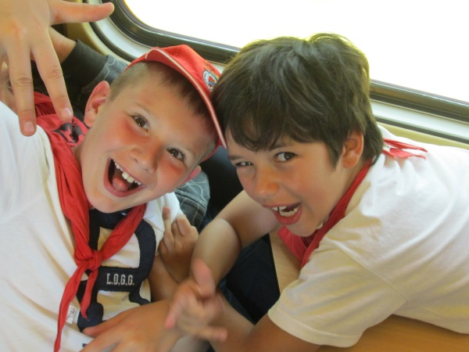Notre souci a toujours été de proposer aux enfants et aux parents un temps de vacances qui sort du cadre scolaire, dans lequel l’enfant est considéré comme un sujet à part entière que nous aidons à s’épanouir. Notre objectif principal est d’accompagner l’enfant, de manière ludique, dans sa relation au groupe, à l’animateur ou à lui-même. Nous veillons à créer un espace où l’enfant puisse prendre du plaisir à se découvrir (dans ses potentialités, ses limites et ses envies), à s’exprimer, à jouer, à créer, à choisir, à rencontrer l’autre, et rêver !

Ces plaines sont l’occasion pour les enfants de Saint-Gilles (majoritairement), de pouvoir passer des vacances au contact d’autres enfants, dans un cadre vert , de découvrir de nouvelles activités et de vivre autre chose que leur quotidien.

La philosophie qui nous guide depuis le début oriente notre projet pédagogique. Ce dernier exprime nos ambitions et attitudes éducatives, plaçant le « devenir » de l’enfant au centre de nos préoccupations. Nous nous voulons dans une ouverture à tous et souhaitons offrir un service adapté aux parents.

#### Public

Le tarif est abordable à tout un chacun, ce qui permet à un grand nombre de familles d’inscrire leurs enfants. Ainsi, les parents qui travaillent bénéficient d’un lieu d’accueil sécurisant pour leurs enfants et à prix réduit par rapport aux lieux d’accueil privés. Notre règle est que le prix ne doit pas être un obstacle à l’inscription, nous cherchons donc des solutions avec les familles.

Nous accueillons un public très varié au niveau ethnique et culturel, des enfants porteurs d’handicaps ou de troubles comportementaux. Cette ouverture est riche pour nous comme pour eux.

C’est un défi qui nous pousse sans cesse à revoir nos méthodes, à évoluer et être créatif dans notre approche éducative.

#### Encadrement

Afin d’assurer l’encadrement de ces enfants lors de nos plaines, nous avons toute une équipe composée d’animateurs permanents au CEMôme, de jobistes engagés pour les vacances et d’un staff qui coordonnent les projets toute l’année avec l’équipe d’éducateurs.

Chaque tranche d’âge est gérée par un éducateur permanent du CEMôme qui coordonne les animateurs et la gestion organisationnelle et pédagogique.

Selon les normes de l’ONE, les enfants de moins de 6 ans sont répartis en groupes de 16 enfants, accompagnés par deux animateurs et ceux de plus de 6 ans sont répartis en groupes de 24 enfants, accompagnés par deux ou trois animateurs.

#### Organisation

Nous accueillons sur nos plaines en moyenne 350 enfants par jour, ce chiffre varie selon les périodes de vacances. Les enfants sont répartis en cinq groupes selon leur tranche d’âge et sur trois lieux différents :

* Les enfants de 2.5 à 3.5 ans (« les petits fruits ») sont accueillis dans une école saint-gilloise.
* Les enfants de 3.5 à 4.5 ans (« les grands fruits ») sont accueillis dans une autre école saint-gilloise.
* Les enfants de 4.5 à 6 ans (« les fleurs »), de 6 à 8 ans (« les petits arbres ») et de 9 à 12 ans (« les grands arbres ») sont accueillis à la Roseraie à Uccle.

Le matin et le soir, les enfants se retrouvent dans une même école de Saint-Gilles pour faciliter les déplacements des parents

Au printemps et en été, nous proposons des camps aux enfants de 6 à 12 ans. Les lieux varient afin de permettre aux enfants de découvrir différentes régions de notre pays.

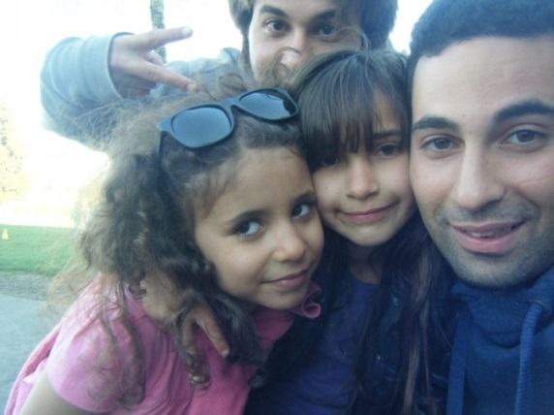Les activités des stages se déroulent sur des lieux différents : chez les partenaires ou dans nos locaux. Le lieu d’accueil se fait dans les locaux du CEMôme, dans un autre cadre que celui des plaines.

Afin de préparer au mieux ces animations de vacances et de se rapprocher de nos objectifs, le staff chargé de la gestion des projets en périodes de vacances se réunit, réfléchit, organise les plaines, les camps, développe le projet pédagogique et mobilise l’équipe d’animateurs permanents dans la préparation.

De plus, nous organisons avant chaque plaine, un temps de préparation avec les animateurs jobistes, nous les formons à notre pédagogie et nous préparons concrètement les activités, le thème, les sorties…

Afin de se rapprocher au plus de notre projet pédagogique, nous développons divers moyens pour y arriver ! Ces moyens se différencient en fonction des tranches d’âges, afin de nous adapter au mieux aux besoins des enfants en fonction de leur développement.

* Chez les petits, le projet est basé sur la pédagogie des activités autonomes c.à.d. des activités où l'enfant peut se déplacer dans divers espaces en fonction de ses envies, besoins, etc.
* Chez les plus grands, nous travaillons la collectivité, la pédagogie du projet à travers le jeu, les ateliers aux choix, les sorties, etc.

Nous accordons beaucoup d’importance à l’imaginaire et définissons un thème pour chaque vacance. Ce thème nous permet d’emmener les enfants dans des mondes merveilleux.

#### Particularités 2014

Sur base de l’évaluation et des différents constats de l’année 2013, nous nous étions fixés des pistes de travail pour l’année 2014.

Voici, pour chacune d’elles, ce sur quoi les efforts ont été investis :

* Veiller davantage à constituer des binômes d’animateurs mixtes au niveau des âges, de la culture, de l’expérience, du sexe…

L’équipe d’animateurs était de plus en plus jeune (moyenne d’âge de 18 ans à 22 ans), les parents avaient besoin d’être rassurés. Nous avons donc créé un partenariat avec « Actiris » afin qu’ils nous envoient des chercheurs d’emploi, qui ont souvent d’autres profils que nos animateurs jobistes habituels.

Pour les aspects culturels, d’expérience et de sexe, nous veillons à créer un équilibre pour que les enfants soient accompagnés par des binômes d’animateurs complémentaires. Le bénéfice d’un bon équilibre dans les binômes, se ressent dans la gestion du groupe et les activités proposées.

* Valoriser les salaires des animateurs et coordinateurs externes

Les salaires des jobistes étaient inchangés depuis 2009. Pour respecter la législation sociale (les barèmes minimum) et pour attirer quelques candidats plus âgés (partenariat avec Actiris), une valorisation des forfaits journaliers a eu lieu de la façon suivante :

* Animateur-jobiste non-breveté : 50 €,
* Animateur-jobiste breveté ou déjà assimilé : 70 €,
* Animateur-jobiste breveté ou déjà assimilé avec 40 jours d’ancienneté effective et évaluation positive : 75 €,
* Coordinateur-jobiste non breveté (occasionnel) : de 80 € (réunions de préparation non rémunérées),
* Coordinateur-jobiste breveté ou déjà assimilé  (occasionnel) : 90€ (réunions de préparation non rémunérées),
* Coordinateur-jobiste breveté ou déjà assimilé avec 2 ans d’ancienneté effective et évaluation positive dans cette fonction au CEMôme : 95 € (réunions de préparation non rémunérées),
* Encourager les animateurs à se former au BACV afin d’acquérir des outils d’animation ;

Certains animateurs débutent chez nous sans bagage en animation. Nous les poussons donc à se professionnaliser en se formant à l’animation pour l’obtention du brevet d’animateur en centre de vacances. Cette formation vise des apprentissages en communication, pratique des activités (jeux, chants, danses, activités manuelles, corporelles, découverte du milieu), travail en équipe, prise de responsabilités... Nous leur proposons donc des adresses de centre de formations et les accompagnons.

Un partenariat a été mis en place avec le CEMO, durant le séjour de vacances de printemps. Quatre jeunes du CEMO entre 16 et 18 ans ont participé en tant que stagiaire. A l’issue du camp une évaluation positive a permis d’engager un jeune pour animer en plaine de vacances. Un travail d’accompagnement a été fait pour lui donner la possibilité également de se former pour l’obtention du BACV.

* Centrer les weekends de préparation sur les jeux ;

Nous nous sommes rendu compte qu’il manquait de variété dans les activités proposées à certains groupes dans les différents moments de la journée (accueil thème, accueil dynamique, en groupe,…). Les animateurs ne pensaient pas forcément à prévoir des idées supplémentaires lors de la préparation de leurs activités. Pour cela, nous avons mis en place durant les weekends de préparation, des modules pédagogiques qui puissent donner la possibilité aux animateurs de découvrir différentes techniques d’animation, d’autres jeux...

Les modules pédagogiques proposés lors des différents weekends de préparation étaient les suivants ;

* Les responsabilités des animateurs dans l’encadrement d’un groupe d’enfants (sécurité, animations,…),
* L’anticipation maximale lors de la préparation des activités,
* Comment mettre en place un thème et un emballage lors d’une activité ?
* Qu’est-ce qu’un accueil dynamique et quel type d’animations nous pouvons proposer lors de ces moments et comment ?

Suite aux modules qui ont étés proposés nous avons pu constater un réel investissement de qualité de la part des animateurs lors des accueils dynamiques. Concernant les autres points nous attendons le moment d’évaluation pour savoir s’il y a eu une amélioration.

* Impliquer l’équipe d’éducateurs-animateurs dans le développement et l’application de la pédagogie ;

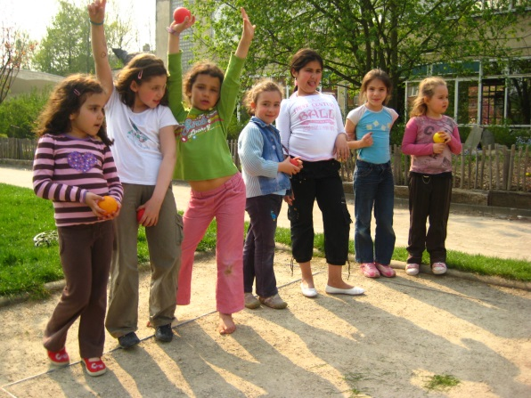Nous avons mis en place des réunions « team », composées des membres de l’équipe d’éducateur/animateur internes répartis dans les trois tranches d’âges :

* Les Fruits (2.5 - 4.5 ans)
* Les Fleurs (4.5 - 6 ans)
* Les arbres (6 – 12 ans)

Le but est d’assurer le développement du projet pédagogique à travers des actions concrètes pour chacune des tranches d’âge. Il s’agit d’évaluer les actions suite aux constats de terrain, prendre du recul en équipe sur les actions et analyser si elles sont en adéquation avec les besoins des tranches d’âge.

Nous demandons de proposer des pistes concrètes pour faire évoluer le projet suite aux évaluations et aux constats. Les propositions sont relayées en réunion, discutées en staff chargé des projets des périodes de vacances.

Nous faisons des liens entre les réflexions faites en team et les préparations des plaines. Nous leur demandons de faire le suivi des enfants de leur tranche d’âge tout au long de l’année (ex : tenir un journal des enfants) et d’assurer les coordinations de leur tranche d’âge.

Les teams se réunissent 2 à 3 fois (maximum) avant chaque plaine. Les réunions sont définies à l’avance par le staff chargé des périodes de vacances. Lors de chaque réunion, un compte rendu est envoyé à toute l’équipe et au chargé de projet afin de faire connaitre les avancées des projets et permettre le suivi sur le terrain.

* L’intégration d’enfants porteurs de handicap au sein des plaines

Nous avions une personne référente de l’intégration au sein de notre institution. Elle s’occupait de développer l’intégration des enfants porteurs de handicap au sein des différents projets (plaines, ateliers du mercredi,…).

Des outils et procédures ont été développés. A partir de septembre, cette responsabilité a été confiée aux responsables des différents projets.

#### Statistiques

En 2014, **1279** enfants différents ont bénéficié des plaines.

|  |  |  |  |  |  |  |
| --- | --- | --- | --- | --- | --- | --- |
| **Centres de Vacances** | **Carnaval** | **Printemps** | **Eté** | **Automne** | **Hiver** | **Total** |
| Total journées réservées | 1 310 | 3 185 | 16 515 | 1 465 | 2 268 | 24 743 |
| Total journées présences | 1 054 | 2 718 | 13 149 | 1 225 | 1 616 | 19 762 |
| Moy. présences/Jour | 211 | 272 | 313 | 245 | 202 | 282 |
| Nbre d'Enfants différents inscrits | 262 | 385 | 901 | 293 | 343 | 1 279 |

Nous constatons un retour à une moyenne de présence journalière proche de celle que nous avons connue entre 2010 et 2012. La diminution de 7,3 % connue en 2013 n’a heureusement pas perduré.

Le nombre d’enfants différents inscrits est en augmentation constante depuis 2010 avec une belle différence entre 2013 et 2014 (68 enfants en plus).

#### Pistes pour 2015

Suite à différents constats, nous souhaitons travailler sur les éléments suivants :

* Développer un groupe d’animation spécifique pour les enfants porteurs de handicap, avec un planning et un encadrement adapté : La demande d’inscription d’enfants porteurs de handicap est croissante depuis quelques années. Nous cherchons donc à développer la possibilité d’accueillir plus d’enfants porteurs de handicap de type lourd.
* Investir la formation des coordinateurs en plaine au CEMôme : La qualité de l’accueil dépend de la formation et l’accompagnement des coordinateurs. Nous souhaitons donc développer un accompagnement formatif de nos travailleurs qui assument ces responsabilités.
* Développer des activités pour les 12 – 15 ans : Les parents dont les enfants n’ont plus l’âge pour venir aux activités du CEMôme sont régulièrement en demande d’autres activités. Vu le succès du séjour à l’étranger qui a eu lieu en août 2014 pour les pré-ados, nous envisageons de proposer des activités pour les 12 – 15 ans.
* Développer plus de partenariats variés en plaines, afin que les enfants puissent découvrir et s’initier à d’autres activités que celles proposées. Cela leur permettra de goûter à une plus large palette d’activités pour que, par la suite, ils souhaitent s’inscrire en stage, ou approfondir une discipline découverte.
* Développer l’autonomie chez les enfants de 2,5 – 4,5 ans : Le planning, l’horaire, le lieu, les besoins des enfants, tout est déjà pensé et géré. Les animateurs, dans un souci de bien faire, de rapidité, font énormément de choses à la place des enfants : laver des mains, ôter les chaussures pour la sieste… Parfois même, nous assistons à des ateliers de bricolage où les animateurs font à la place des petits ! Nous souhaitons donc travailler là-dessus en 2015, encourager les animateurs à être dans une démarche d’apprentissage, d’enseignement avec les enfants. Montrer les choses, verbaliser ses actions, aider le geste, rendre l’enfant acteur de sa journée en lui expliquant ce qu’il va faire, l’encourager à faire des choix, autant de choses qui permettront aux enfants de 2,5 ans à 4,5 ans de s’autonomiser.
* Développer la charte chez les 2,5 – 4,5 ans : Elle permet aux enfants de connaître le cadre et les règles qui régissent la vie du groupe. La charte est un outil indispensable pour les animateurs, chaque lundi matin, le groupe se retrouve autour, afin de connaître ce qui est autorisé et ce qui est interdit. L’outil est affiché dans le local et est une référence tous les jours. Nous souhaitons retravailler la forme et le rituel d’utilisation afin d’optimiser l’impact qu’elle a sur les enfants et la vie de groupe.
* Mettre en question la sieste chez les 4,5 – 6 ans : La sieste est difficile à organiser et à penser pour cette tranche d’âge. Nous voulons repenser à une organisation plus adaptée à la tranche d’âge ainsi qu’à ses besoins. La mise en place du local, les rituels de repos et calme ainsi que l’horaire.
* Dynamiser les moments de temps libres et les coins d’accueils du matin- soir chez les 4,5 – 6 ans : Souvent les enfants sont libres de jouer à la plaine de jeux durant le moment libre et rien n’est vraiment investi par l’équipe d’animation. Nous allons donc nous pencher sur la qualité de ce moment. Par la même occasion nous allons améliorer notre accueil du matin et du soir. Préciser et séparer les divers coins afin de les rendre plus attrayant et de qualité que ce qu’ils sont actuellement.
* La mise en place de rituels et de remise au calme chez les 4,5 – 6 ans : Sur base de nos évaluations, nous constatons que l’équipe encadrante à un manque d’outil et d’expérience quant à la remise au calme avant et après une activité ainsi que lors du lancement des activités ou de la journée. Par conséquent, nous aimerions penser à ce qui serait nécessaire d’avoir comme rituel afin d’amener les enfants à se repérer dans les divers moments de la journée mais également trouver des astuces/ techniques pour gérer les groupes sans avoir à hausser le ton.
* La sécurité chez les 6 -12 ans : Nous voulons y accorder une attention particulière et veiller à prévenir et mettre en place tous les moyens pour garantir la protection physique et psychique de chaque enfant.
* Développer et repenser les activités et sorties pour les moderniser, les rendre plus attrayantes… particulièrement pour les 6 - 12 ans : Depuis des années les activités proposées sont redondantes, et nous nous demandons si les activités concordent avec les goûts et demandes de la nouvelle génération (nouvelle technologie…).
* Prendre connaissance des anciens objectifs pour chacune des tranches d’âge et leur application : Nous mettons chaque année des objectifs en place, pour le bien-être des enfants et pour le bon déroulement de la plaine, cependant l’investissement et la cohérence des animateurs et coordinateurs ne sont pas toujours optimales. Nous souhaitons insister cette année sur la connaissance de ces objectifs et surtout leur application

### Les séjours de vacances

#### Objectifs et philosophie

Le CEMôme accueille beaucoup d’enfants en plaine durant les vacances scolaires. Certains de ces enfants y passent toutes leurs vacances, y compris les 9 semaines de l’été. Les plaines deviennent donc aussi leur train-train quotidien.

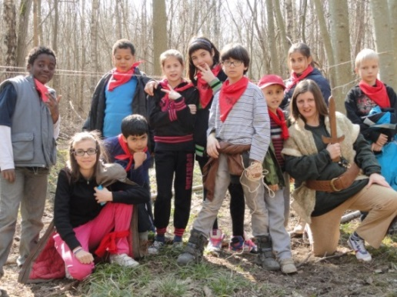Pour les enfants de 6 à 12 ans, nous offrons donc de nouveaux horizons, un cadre de vie différent, des relations différentes, hors du quotidien. Une bulle d’air, un rêve, une aventure, une autre manière de vivre les choses, une prise de recul, un défi : le camp !

Un séjour, c’est une dizaine de jours de vie commune au printemps et en été hors de son petit « chez soi », durant lesquels l’enfant est amené à s’adapter à un nouvel environnement et une nouvelle structure, à partager son espace de vie, à être autonome, à s’organiser et se gérer.

Pour cela, nous accordons une importance aux éléments suivants :

* **Un autre horizon :** un endroit de camp dépaysant, un espace vert, boisé, à plus d’une heure de trajet de Saint-Gilles…
* **Un cadre de vie différent :** un bâtiment adapté à la vie de groupe ou un camp sous tentes dans une prairie. Plonger dans la nature, la proximité des animaux, l’abondance de végétaux, le calme…
* **Un rythme et une organisation de vie différents :** des temps de repos, des temps de repas, des temps libres, des temps d’activités… sans stress, organisés et adaptables aux évènements. La participation de tous aux tâches quotidiennes. Des variations d’activités : journée spéciale (journée à l’envers…), veillées extraordinaires…
* **Des relations différentes :** des règles de vie générales, des règles de vie de groupe, des règles de déplacements ou d’activités particulières, les règles de civilité… appliquées avec souplesse. Temps de parole en groupe et en intimité, attention particulière à chaque enfant avec ses spécificités, gestion de l’acceptation des différences. Que chacun puisse exister en harmonie avec les autres, expérimenter son autonomie au quotidien, et apprendre à partager son espace de vie.
* **La découverte de soi, des autres, de nouvelles activités, de nouveaux endroits…** des activités d’expression par la parole, le corps, la création… des activités spéciales, des sorties, des randonnées, des explorations… Privilégier le nouveau, l’extraordinaire, l’incroyable… Tenter des inédits, s’inspirer de ses envies personnelles et de celles des enfants accueillis.
* **De la magie, du merveilleux, du rêve, de l’aventure, de l’amusement, de l’ambiance :**faire rêver les enfants, travailler leur imaginaire, les emmener dans une autre réalité, se détacher des tracas de la vie. Jouer et s’amuser autant que possible, même dans les tâches quotidiennes, pour que ce soit vraiment un temps de vacances !
* **Un sentiment de sécurité :** une préparation, une organisation, un bon encadrement, une cohérence d’équipe, du temps et de l’espace pour chaque enfant, des personnes de référence, des rituels, une attention particulière aux besoins de base, une grande capacité d’adaptation… sont autant de moyens pour instaurer un climat de confiance et de sécurité.

#### Organisation et encadrement

Le staff chargé de projets en période de vacances mène à bien le projet, son évolution et son évaluation.

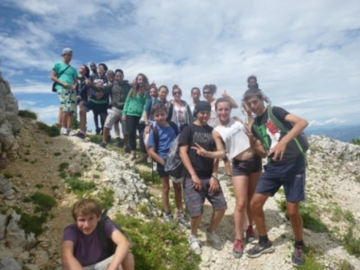Un responsable de camp est désigné dans l’équipe des permanents du CEMôme. Ils gèrent toute la mise en place du projet et son déroulement.

La préparation commence plusieurs mois avant. Des temps de réunions sont organisés durant le camp pour effectuer les éventuels ajustements nécessaires. Des animateurs jobistes et éventuellement des bénévoles sont engagés.

Un budget est défini à l’avance et permet une marge de manœuvres durant le camp. Le prix du camp doit rester abordable pour tous les Saint-Gillois (public prioritaire). Nous tentons autant que possible de mettre en place des partenariats.

La publicité et les inscriptions suivent les mêmes procédures que pour les plaines. Lors des inscriptions aux plaines, le camp est proposé dès que l’enfant passe beaucoup de temps sur les plaines.

Les parents reçoivent comme consigne de ne pas venir rendre visite aux enfants lors de leur séjour en camp, d’être présents au départ et au retour, ils peuvent demander chaque jour des nouvelles du camp au bureau, ils sont incités à écrire des petites lettres par la poste et nous aiderons leur enfants à y répondre s’ils le désirent.

Pour évoluer et progresser, une évaluation finale est organisée avec tous les animateurs, les bénévoles et partenaires éventuels.

#### Particularités 2014

* Mise en question des partenariats

Nous avons revu nos partenariats afin de recentrer notre énergie et nos moyens au bénéfice des enfants plutôt que sur une multitude de missions parallèles (formation de jeunes, accueil de jeunes étrangers…).

L’asbl JAVVA nous envoyait des personnes dans le cadre de chantier internationaux, pour accompagner les groupes d’enfants en séjour de vacances, ces personnes n’avaient pas que rarement des expériences en animation, et une motivation relative. La plupart ne parlait pas le français. Nous avons décidé de mettre un terme à notre collaboration. En effet, l’énergie investie pour les accueillir et les intégrer, pour les suivre durant le séjour était disproportionnée par rapport aux bénéfices de cet accueil.

Par contre nous avons gardé le partenariat avec le CEMO, car il y a un échange et un réel bénéfice pour le séjour. Ainsi, au printemps 2014, nous avons organisé un séjour de vacances dans lequel quatre jeunes accompagnés par une éducatrice du CEMO ont participé au séjour.

Les jeunes du CEMO participaient à l’encadrement et l’animation des enfants. En contrepartie, le CEMôme leur donnait la possibilité d’acquérir de l’expérience. A la fin du séjour une évaluation conjointe positive a donné la possibilité à un jeune de travailler aux plaines de vacances.

* Repenser la communication, éventuellement en plusieurs vagues et par de nouveaux canaux

Vu la baisse de fréquentation lors des camps dit « classiques » pour les enfants de 6 à 12 ans, nous avons eu une attention particulière sur la communication autour des camps. Nous avons utilisé plusieurs canaux de communication tels que la radio (Vivacité, Alma), internet (annonces,…) les réseaux sociaux (Facebook,…) et des flyers.

* Organiser un séjour pour pré-ados à l’étranger

Un séjour aventure pour un groupe de 16 pré-ados âgés de 12 à 15 ans, a été organisé dans le sud de la France, au mont Ventoux du 1er au 15 aout 2014.

Par cette nouvelle offre, nous visions de :

1. Proposer un séjour dynamique dans un cadre naturel et dépaysant,
2. Découvrir l‘environnement et faire connaissance avec la culture locale,
3. Créer une cohésion et une dynamique de groupe,
4. Développer l’autonomie au sein du groupe à tous les niveaux (temps de cuisine, de vaisselle, de douches, temps libres, préparation aux activités…),
5. Proposer des activités dites « classiques » et « extraordinaires » qui favorisent l’entraide et le dépassement de soi.

Une soirée de retrouvailles (parents-enfants-animateurs) a été organisée après le séjour le mardi 21 octobre 2014, dans le but de montrer les photos, de permettre aux enfants de passer un début de soirée ensemble et de partager leurs souvenirs avec leurs parents. Malheureusement, cet évènement n’a pas eu le succès escompté, le peu de personnes présentes n’a pas permis de réelles retrouvailles.

#### Statistiques

En 2014, les camps ont bénéficié à **74** enfants, contre 68 en 2013, qui avait été une mauvaise année. Notons qu’en 2014, 3 camps ont été organisés, au lieu des 2 habituels. Nous sommes donc bien en dessous de ce que nous espérions.

|  |  |  |  |  |
| --- | --- | --- | --- | --- |
|  | **Printemps** | **Aventure** | **Eté** | **Total** |
| Nbre total de journées réservées | 296 | 224 | 336 | 856 |
| Nbre total de présences | 288 | 224 | 336 | 848 |
| Nbre d'Enfants différents inscrits | 37 | 16 | 28 | 74 |

Alors que par le passé, les camps étaient pris d’assaut dès l’ouverture des inscriptions et qu’on y retrouvait fréquemment les mêmes enfants, il semble que ce projet soit quelque peu… en perte de vitesse!

Ainsi, seulement 28 enfants se sont inscrits au camp d’été pour 40 places disponibles.

Le camp aventure qui a eu lieu en été a par contre eu un franc succès !

#### Pistes pour 2015

Pour l’amélioration de notre projet, plusieurs actions sont envisagées :

* Proposer des camps autour d’une discipline spécifique (par exemple : cirque, ski, randonnée…). Nous n’avons pas eu l’occasion d’en mettre un en place en 2014, néanmoins un séjour rollers soccer est prévu pour carnaval 2015.
* Organiser les camps de façon à avoir 2 groupes de tranches d’âge distinctes (6-8 & 9-12), avec des rythmes différents et des activités adaptées

*Les stages*

#### Objectifs

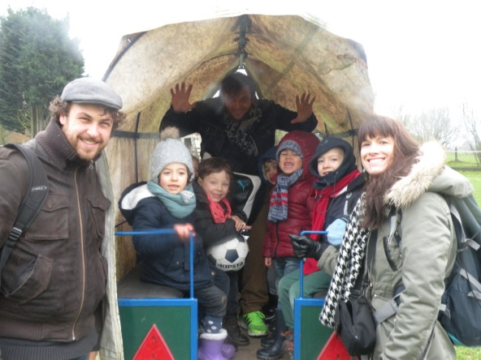Nous proposons également aux enfants des stages durant les périodes de vacances scolaires. Ils ont pour but de rendre accessible une discipline, de donner la possibilité à l’enfant de la découvrir et de l’approfondir à un prix raisonnable. Nous permettons à l’enfant de choisir une discipline particulière pendant une semaine et de l’amener à s’autonomiser dans ses choix. L’enfant s’inscrit alors dans une démarche d’apprentissage et non occupationnelle.

Nous visons l’implication des parents dans la recherche d’une discipline qui correspond à leur enfant.

Par ailleurs, nous permettons aux membres de l’équipe de développer une compétence propre et de préparer de A à Z une thématique choisie.

#### Contexte

De nombreux enfants passent toutes leurs vacances sur nos plaines, dans les écoles de la commune, et pendant 7 ans au domaine de la Roseraie. D’autre part, nos listes d’attentes et les statistiques nous montrent que la demande d’inscription aux activités extrascolaires ne cesse d’augmenter.

La coordination de l’accueil extrascolaire a réalisé un état des lieux des activités proposées dans la commune, cette enquête a pu mettre en évidence un problème d’accessibilité et une méconnaissance des familles de l’offre des structures spécifiques existantes. La plupart des opérateurs proposant des activités extrascolaires (de plus en plus de privés) pratiquent des tarifs élevés ce qui rend ces activités inaccessibles pour une grande partie du public Saint-Gillois très diversifié sur les plans culturels et économiques. Les disciplines telles que la danse, l’équitation, le tennis, les techniques de cirque sont parfois réservées à une minorité alors que d’autres disciplines plus répandues comme le foot, les sports de combat, la piscine concernent un large public. Peu de familles sont informées de ce qui existe et des facilités mises à leur disposition (aides CPAS…). Certaines structures ont des capacités limitées et leurs stages sont vite complets !

Nous proposons des stages spécifiques tout en gardant notre rôle de tremplin, de créateur de ponts vers des structures Saint-Gilloises type académie, club de sport…

En mettant Rodelle à notre disposition, la commune nous offre un vaste espace qui permet de développer ce projet.

#### Public

Dans la limite des places disponibles, nous accueillons les enfants de 2,5 à 12 ans venant de Saint-Gilles et ses environs. Une attention particulière et éventuellement une aide est accordée aux familles ayant des difficultés socio-économiques.

#### Encadrement

Pour les stages, nous cherchons des partenaires spécialisés et engageons des professionnels dans leurs disciplines respectives. Nous disposons également de compétences en interne que nous pouvons mobiliser dans le cadre des stages. C’est le cas de la psychomotricité, les techniques de cirque, le théâtre, la photo, la vidéo, la nature…

Dans le cadre des stages, nous voulons une dynamique de groupe différente de celle des plaines. Pour cela, les groupes sont plus petits : 8 enfants de moins de 6 ans ou 12 enfants de plus de 6 ans pour un animateur.

#### Organisation

L’organisation des stages est différentes de celles des plaines, nous accueillons une trentaine d’enfants par semaines durant les périodes de vacances scolaires avec un maximum de 12 enfants par groupe ; ce chiffre variant selon les périodes concernées, la discipline du stage et l’âge des enfants. Nous proposons 2 stages par semaine de vacances scolaires, l’un pour les petits, l’autre pour les plus grands.

#### Particularités 2014

Les stages se sont bien développés et ont acquis fin 2013 une certaine stabilité. La plupart d’entre eux sont complets quelques jours après l’ouverture des inscriptions, ce qui confirme bien que nous répondons à une demande.

La gestion de ce projet par l’équipe centre de vacances a permis de capitaliser des acquis et de l’expérience, ce qui a été au bénéfice du projet. Nous avons rempli l’objectif que nous nous étions fixé de garantir une stabilité de deux stages par semaine.

Nous avons aujourd’hui une meilleure idée des stages qui répondent à une demande et de ceux qui n’auront pas de succès.

Dans certains cas, nous avons donc étendu notre flexibilité à l’ouverture de nouveaux groupes après la parution des flyers, pour répondre aux demandes.

#### Statistiques

En 2014, les stages ont bénéficié à **287** enfants contre 123 en 2013.

Nous ne pouvons que constater la hausse importante du nombre d’enfants touchés par le projet.

|  |  |  |  |  |  |  |
| --- | --- | --- | --- | --- | --- | --- |
|  | **Carnaval** | **Printemps** | **Eté** | **Automne** | **Hiver** | **Total** |
| Nbre de places ouvertes | 57 | 68 | 184 | 67 | 68 | 444 |
| Nbre total de journées réservées | 260 | 335 | 866 | 320 | 260 | 2 041 |
| Nbre total de présences | 247 | 316 | 765 | 318 | 238 | 1 884 |
| Nbre d'Enfants différents inscrits |  |  |  |  |  | 287 |

2014 est une année très particulière pour le projet des stages. En effet, le nombre de places ouvertes, ainsi que le nombre d’enfants différents inscrits a doublé par rapport à 2013. Le taux de présence est également très bon. Cela nous montre que la demande est forte.

Notons aussi que les inscriptions par Internet ont un franc succès pour les stages qui sont pris d’assaut dès les premiers jours et laissent peu de temps aux parents qui veulent inscrire dans nos bureaux.

#### Pistes pour 2015

Sur base de ce qui a été développé en 2014, nous souhaitons :

* Planifier les stages à l’année,
* Assurer des stages pour les moins de 6 ans et les plus de 6 ans durant chaque période,
* Développer plus de partenariats pour offrir des stages variés et de qualité.

### Les Minimômes

#### Objectifs et philosophie

Le projet « Les Minimômes » a débuté en juillet 2013 et est inspiré du constat de la fréquentation en plaine de tout petits qui n’ont pas encore commencé l’école, qui n’ont pas nécessairement été en crèche, qui sont encore dans l’apprentissage de la propreté, qui ne savent pas toujours s’exprimer… Nous avons donc voulu développer un accueil différencié pour les enfants de 2,5 – 3 ans visant les objectifs suivants :

* Développer le langage
* Faciliter la transition entre la famille/la crèche et l’école/la plaine
* Eveiller à l’hygiène et à la propreté
* S’ouvrir au dialogue avec les parents

Les animations proposées et leur cadre sont adaptés à cette tranche d’âge. Le but est de mêler l’encadrement « classique » des tous petits (puériculture, psychomotricité) à des animations basées sur l’imaginaire, la créativité et le jeu.

#### Organisation

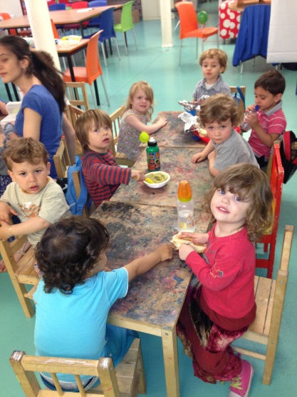L’accueil des Minimômes est organisé tous les jours à chaque période de vacances scolaires. Les Minimômes ont un lieu qui leur est totalement réservé, dans le bâtiment du CEMôme.

L’accueil est ouvert le matin entre 7h30 à 10h00. En fin de journée, les parents peuvent venir rechercher leurs enfants entre 16h00 et 17H30.

Les 2 ou 3 animateurs chargés d’encadrer ce public ont une expérience avec les plus petits et sont particulièrement attentionnés pour accueillir et tenir compte des besoins spécifiques de ces enfants.

Les enfants apportent leurs collations, repas et goûters. Un potage est offert à midi. Les parents fournissent les éventuels langes et vêtements de rechange.

Le prix est de 20 euros par enfant pour la semaine depuis début 2014. 18 places sont ouvertes durant l’été, 14 durant les autres périodes.

#### Statistiques

En 2014, **75** enfants différents ont bénéficié du projet des Minimômes.

|  |  |  |  |  |  |  |
| --- | --- | --- | --- | --- | --- | --- |
|  | **Carnaval** | **Printemps** | **Eté** | **Automne** | **Hiver** | **Total** |
| Total journées réservées | 70 | 160 | 668 | 65 | 108 | 1 071 |
| Total journées présences | 68 | 144 | 564 | 62 | 90 | 928 |
| Moyenne présence par jour | 14 | 14 | 13 | 12 | 11 | 65 |
| Nbre d'Enfants différents inscrits |  |  |  |  |  | 75 |

Un des défis du projet réside dans la communication. En effet, la tranche d’âge exige de toucher un public toujours différent : 2,5 ans étant les enfants les plus jeunes que nous accueillons, mais aussi parce qu’ils ne restent pas longtemps dans le projet.

Par ailleurs, il est normal que nous touchions plus d’enfants en été : ceux qui rentrent à l’école en septembre et qui quittent la crèche.

#### Particularités 2014

Cette année nous avons veillé à bien respecter les objectifs pédagogiques de ce projet dans l’organisation concrète et la gestion du projet :

* proposer des mini activités qui développent le langage,
* éveiller les enfants à la propreté,
* accueillir uniquement les enfants qui entrent dans les conditions d’acceptation (enfants peu autonomes, et/ou pas propres).

Ce n’était pas facile de limiter les inscriptions à un public plus ciblé car les parents préféraient les Minimômes (taux d’encadrements plus élevés, un seul groupe, ambiance plus cocoon….) aux plaines.

Nos animateurs-éducateurs ayant travaillé dans ce projet, ont eu la possibilité d’acquérir une première expérience dans les spécificités de ce public. Nous avons pu constater que tous ne se sentent pas à l’aise dans ce projet. Malgré cela, l’équipe a fourni un travail de qualité dont tous les parents ont été reconnaissants.

Grâce à l’obtention du subside de « l’extrascolaire au cœur de l’intégration », nous avons pu dès carnaval 2014 diminuer le tarif pour l’ajuster à celui des plaines. Le prix a donc été diminué de moitié. Il est passé de 8€/jour à 4€/jour, ce qui revient à un prix de 20€/semaines pour les Saint-gillois et 25€ pour les autres.

#### Pistes pour 2015

* Après 1 an et demi, le temps de l’évaluation et des constats est arrivé. Des ajustements ont déjà été effectués dans la gestion quotidienne et l’encadrement des enfants. Les expériences méritent d’être encore et toujours analysées et capitalisées afin de développer la qualité de l’accueil ;
* La communication spécifique à ce projet doit être réfléchie pour garantir un taux de réservation optimal par rapport aux nombre de places disponibles.

# La communication

## Nos propres outils

Depuis 2009, nous disposons de différents outils de communication et faisons en sorte de faire connaître l’asbl à travers divers médias : flyers, site internet, facebook, radio, etc.

### Communication propre à chaque projet

Les flyers sont utilisés pour divers projets :

* 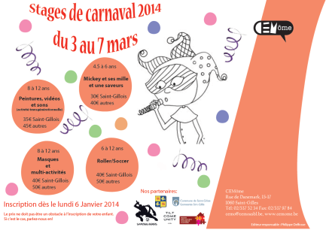Les plaines de vacances, camps et stages

Avant chaque période de vacances scolaires, 4500 flyers sont envoyés aux écoles, partenaires et autres afin de rappeler et/ou annoncer les activités prévues pendant les vacances scolaires.

* Les Minimômes

Nous imprimons, pour chacune des périodes de vacances, 1000 flyers que nous distribuons aux crèches et aux maternelles et classes d’accueil des écoles saint-gilloises ainsi qu’à certains partenaires.

* Les ateliers du mercredi après-midi

Nous imprimons 4500 flyers qui sont essentiellement transmis aux écoles saint-gilloises et à nos partenaires dans le courant du mois de juin. Néanmoins, ils peuvent également être distribués sur les stands d’informations que nous organisons dans les écoles et à certains évènements ponctuels.

* L’Ecole des devoirs

Pour la période de janvier à juin 2014, aucun flyer pour l’école des devoirs Pass’Pass’ n’a été imprimé. Toutefois, pour celle de septembre à décembre, une cinquantaine de flyers ont été imprimés et distribués sur les plaines d’été.

### Site Internet

Depuis 2009, un site internet est associé à l’asbl ([www.cemome.be](http://www.cemome.be)), sur lequel sont diffusées toutes les informations utiles aux parents et jobistes. En effet, les parents y trouvent les renseignements nécessaires sur chacune de nos activités, avec le descriptif de chacun des ateliers. Et les étudiants, désireux de trouver un emploi pendant les vacances, ont la possibilité de postuler en ligne.

Les visiteurs accèdent au site du CEMôme de plusieurs manières :

* Les personnes qui introduisent instantanément notre adresse internet (24 857) ;
* Les personnes qui passent par le moteur de recherche Google (6879). Ces utilisateurs dactylographient CEMôme, ce qui signifie qu’ils connaissent déjà notre asbl. L’avènement d’un nouveau public est, pour ainsi dire, le fruit du « *bouche à oreille* » ;
* Et enfin, il y a les personnes qui sont redirigées vers notre page d’accueil via d’autres sites internet, comme à titre d’exemples le « Guide social » (255), « la Commune de Saint-Gilles » (235), « Le Kid » (210), le « Maman Loutre » et « Bruxelloise » (174), etc.

Depuis sa création, nous observons une énorme augmentation des visites sur le site internet.

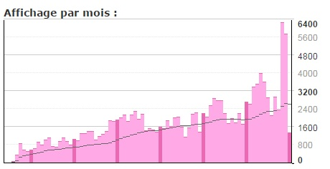

**Légende :**

* Les barres roses claires correspondent à chaque mois de l’année ;
* Les barres roses foncées correspondent au mois de janvier de chaque année. La première étant janvier 2009 jusque janvier 2015;
* Les chiffres de la verticale correspondent au nombre de visites ;
* A titre d’information, lorsqu’un internaute visite plusieurs fois la même page, il est comptabilisé en tant que « visiteur unique » ;
* La courbe noire représente la moyenne des visites de notre site à un moment donné. Elle traduit, de manière explicite, la tendance évolutive.

Nous avons procédé à une comparaison sur les mois de septembre 2009, 2010, 2011, 2012, 2013 et 2014 :

**Observations du graphique ci-dessus** :

* En 2013, nous observons une augmentation de 27,52 % sur le nombre de visites par rapport à 2012 ;
* En 2014, nous constatons un accroissement considérable de 49,16 % des visites du site internet en comparaison de l’année 2013.

Internet semble effectivement occuper une place très importante dans la société actuelle et les chiffres démontrent que le public utilise de plus en plus cet outil. Outre le fait que les parents peuvent inscrire en ligne, cette augmentation peut également être expliquée par l’expansion de l’outil internet dans les foyers.

### Page Facebook

Une page Facebook a été créée. Elle s’adresse essentiellement aux animateurs qui travaillent ou souhaiteraient travailler avec nous. Des flyers y sont également publiés de temps en temps afin de relayer de façon plus régulière les informations concernant nos activités.

## Les outils extérieurs

### D’autres sites Internet

Nous sommes représentés sur d’autres sites internetcomme vous avez pu le voir ci-dessus: www.lekid.be, [www.guidesocial.be](http://www.guidesocial.be), etc.

Nous retrouvons également un descriptif des activités du CEMôme sur le site internet de la commune de Saint-Gilles ainsi qu’un lien vers notre site.

### Parutions

Des articles sont également insérés dans certains journaux et/ou brochures :

* Certains articles sur le CEMôme paraissent dans le Badje info ;
* Une page dans le Guide animalin est consacrée à nos activités ;
* Une description de nos activités est éditée sur le site et dans la brochure de Bruxelles Temps Libre, sur le site du Petit Routard ainsi que sur le site de Yapaka.

### Annonces radio

Des annonces du CEMôme sont passées sur radio Alma dans le courant de l’année et une interview du chargé de projets a également été diffusée sur une autre chaîne.

## Pistes pour 2015

Afin de mieux réfléchir à la communication externe et améliorer les flyers de promotion des activités de l’asbl, une cellule communication a vu le jour en octobre dernier. Elle est constituée de la responsable communication, d’un membre du staff Périodes vacances et d’un membre du staff Périodes scolaires. Ses missions consistent à réfléchir et penser la promotion de nos activités en diversifiant les canaux de communication utilisés afin de toucher un plus large public.

# Participation aux fêtes et évènements

En 2014, comme chaque année, le CEMôme a participé à plusieurs événements.

## Le carnaval

Le carnaval à Saint Gilles rassemble les petits et les grands dans un défilé parcourant la commune.

Organisé par la mission locale de Saint-Gilles en partenariat avec la plupart des promoteurs d’extrascolaire Saint-Gillois.

Il a eu lieu le samedi 8 mars, sur le thème de « 1060 saveurs ».

Les enfants ont fabriqué eux-mêmes leurs costumes pour le défilé durant la plaine.

## Fête du printemps

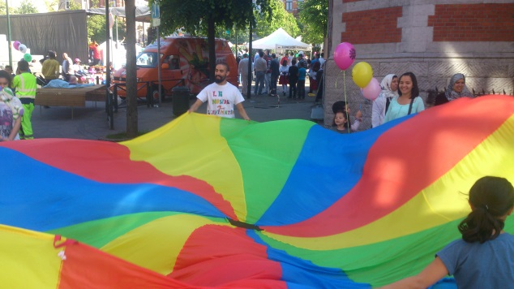C’est un rendez-vous incontournable de la convivialité et de la rencontre interculturelle et associative qui se tient sur la place Bethléem.

Elle est organisée par le service de la cohésion sociale de la mission locale de la commune de Saint-Gilles en partenariat avec les habitants et commerçants du quartier ainsi qu’un grand nombre d’associations présentes sur le territoire communal.

La fête a lieu un samedi de 13h à 20h. En 2014, elle s’est déroulée le 17 mai. Elle a réuni beaucoup de monde, dans une ambiance de fête.

Nous y animions différentes activités de jeux et défis pour les enfants.

## Parcours diversité

Cette année, le parcours diversité était sur le thème « Mix’Cité ».

Notre participation à cet évènement a toujours été difficile. En effet, nos groupes d’enfants étant changeants dans la plupart de nos projets, il est difficile de les mobiliser et de s’assurer qu’ils viennent un samedi.

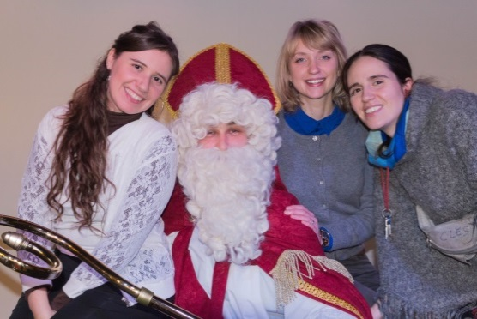Cette année, nous avons accueilli une après-midi festive avec la visite de Saint-Nicolas pour les enfants de la commune le mercredi 3 décembre.

Par ailleurs, notre contribution à la soirée de clôture s’est concrétisée par de l’aide dans l’organisation sur place : spectacles, auberge espagnole et spectacle en soirée.

## Fête des enfants

Chaque année, la fête des enfants a lieu à l’Hôtel de ville. Ce dernier ouvre ses portes aux enfants de 4 à 12 ans pour leur permettre de découvrir les services offerts par la commune dans une ambiance festive. Elle est organisée par le service culturel de la commune en collaboration avec le CEMôme et Badje.

En 2014, la fête a eu lieu le 18 octobre de 13h à 17h30 et n’avait pas de thème particulier.

Nous y avons participé dans l’animation de divers stands et en aidant le public à s’orienter…

# Occupation de la salle Rodelle

Dans le cadre des projets de lutte contre la pauvreté, nous avons bénéficié d’un budget de la Loterie Nationale pour l’achat d’équipement audiovisuel, didactique et pédagogique pour la salle Rodelle destinée prioritairement à l’encadrement d’enfants. D’ailleurs, aujourd’hui la salle est insonorisée, équipée d’un podium, d’une sono, de haut-parleurs, d’un projecteur, d’un vestiaire, de vaisselles, etc., afin de permettre à la salle Rodelle d’être, en fonction des disponibilités, accessible pour de multiples activités : événements culturels, politiques, formations, projection, conférence, etc.

La salle Rodelle est occupée prioritairement pour les activités mises en place par notre asbl. Elle est essentiellement utilisée à cet effet : ateliers Pass’Pass’, exposition projet photo Pass’Pass’, partenariat Mimouna/Pass-Pass, ateliers du mercredis après-midi, week-end prépa des animateurs, stages divers, fêtes-spectacles, visionnages de films, sélections d’animateurs, réunions d’équipe, matinées pédagogiques, assemblées générales, supervisions, réunions de parents, etc.

**Nombre de jours de location**

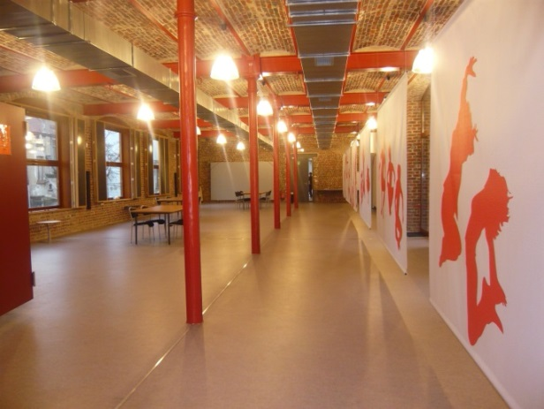Il arrive régulièrement qu’elle soit fréquentée par nos partenaires et/ou par des associations organisant des activités pour un public saint-gillois et/ou ayant un rapport avec le milieu de l’enfance. Cette année, nous avons accueilli plusieurs associations : l’asbl Neecafla et le Life Care Centre pour des conférences, le Mouvement 5 étoiles pour un séminaire autour de la participation et de l’engagement citoyen sur le futur de l’Europe, le CPAS et le CEMO pour des supervisions, débats, ateliers parents et présentation du projet TAPAS 2, le Centre Culturel Jacques Franck pour les ateliers de la Zinneke, la Mission Locale de Saint-Gilles dans le cadre du Parcours Diversité, le projet « parents – enfants admis », en partenariat avec le CFBI et par la Roseraie dans le cadre du Parcours d’artistes…

Nous permettons également à d’autres types d’associations ainsi qu’à des particuliers d’utiliser la salle Rodelle pour y faire des ateliers, des formations et des fêtes familiales (anniversaire, baptême, fêtes culturelles, départ à la pension, fête du personnel). Pour n’en citer que quelques-unes et à titre d’exemple :

* L’asbl Brain Gym Belgium est venue à maintes reprises faire de la kinésiologie éducative ;
* Le coaching Impro a occupé l’espace tous les mercredis ;
* Le Brussels Philharmonic Orchestra présent tous les lundis pour des répétitions ;
* Le Forum Social Bruxellois présent plusieurs dimanches sur l’année pour des ateliers de théâtre ;
* L’asbl Fraje pour des débats et journées d’études ;
* L’asbl Emergence pour un séminaire ;
* L’asbl AMA pour un débat ;
* L’asbl Tetra pour une conférence ;
* La Strada asbl pour une journée de travail sur le dispositif hivernal d’aide aux sans-abris ;
* La Plate-forme mineurs en exil pour 2 journées d’étude sur l’impact de l’analphabétisme des enfants primo-arrivants sur leur parcours scolaire et procédural ;
* L’asbl Escale pour un rassemblement des SPEP afin d’échanger leurs pratiques professionnelles et leurs outils pédagogiques ;
* LUSS asbl pour un débat politique et proposition d’action pour une meilleure accessibilité des soins de santé aux patients ;
* Le CBAI pour une présentation d’ateliers, etc.

**Quelques chiffres**

En 2014, 7286 personnes sont passées par la salle Rodelle. Sur une année, cela représente donc une occupation moyenne de vingt personnes par jour. Nous pouvons dès lors observer une diminution de 4.03 % par rapport à l’année 2013 et une augmentation de 73.47 % par rapport à l’année 2012. Cependant, ces statistiques n’incluent pas les enfants qui occupent l’espace Rodelle pour les divers ateliers extrascolaires, ni le personnel interne l’utilisant pour les réunions institutionnelles des lundis, jeudis et vendredis matins.